ПАЛОМНИЧЕСТВО НА СВЯТУЮ ЗЕМЛЮ
Решение поехать на Святую Землю возникло как-то внезапно, спонтанно. Нет, желание конечно было то давно, еще в прошлую поездку по исторической родине Иисуса Христа, хотелось вернуться сюда малой группой, не спеша побродить по малоизвестным святыням, подумать, прочувствовать, глубоко помолиться. Наш замечательный православный экскурсовод Елена, обещала помочь с организацией этой поездки. Но, желание это одно, а реальная жизнь совершенно иное. Тут и время и деньги… Времена сейчас стоят трудные, тяжелые, политическая нестабильность, забастовки, демонстрации, локальные войны. Вот и поездка в Грецию на остров Патмос не состоялась, и в Италию к мощам св. апостолов Петра и Павла многие не поехали.
Как-то в разговоре с матушкой мы размечтались: хорошо бы на Святую Землю съездить, у гроба Господня за Россию и наш народ помолиться. Страшно живется сейчас, правительство говорит красиво, а делает «как всегда», народ озлобился ко Христу и вере не приходит, кто в пьянстве, кто в разбое, кто за деньгами большими гоняется, а кто просто выживает. В церкви тоже дела не блестящие. Да и откуда они могут быть радостными, когда пастыри и церковный люд, такой же мировоззренческой обработке подвергаются, как и все общество. И сребролюбие и агрессия и эгоизм – все присутствует. США и другие «западные друзья» нашу страну раскачивают, все к большей и большей дестабильности подводят. Уже и рожают во много раз меньше, чем людей умирает и материального ищут больше чем небесного. Казалось бы уже все…. России не быть. Не быть – это если по человеческому рассуждению. А вот по Божьи… «Невозможное человекам, возможно Богу» - сказано в Священном Писании. Да еще как возможно… Надо только просить, молиться во благо другим и Родине своей, горячо молится. И Бог всемогущий, желающий добра и счастье всей твари непременно даст, непременно…
Вот такие мысли и руководили нами перед поездкой. И Бог дал ей свершиться. Поделился своими мыслями с Димой, тогда духовным чадом моим. Тот сразу загорелся, надо говорит ехать. Уговорил он свою жену, присоединились к нам и Николай с Татьяной, с которыми, мы в прошлый раз вместе в Иерусалим ездили. Созвонился я с Еленой и та как раз с 15 по 22 декабря оказалась свободной. Она поддержала нашу идею и обещала организовать службу на древних престолах в заповедниках, где сейчас все разрушено и много сотен лет уже никто и не служит. Только изредка там одинокие туристы бродят. Дима, чтобы назад дороги не было, побежал и сразу на всех билеты купил. Так что прочь сомнения и вперед на Святую Землю.
15 декабря 2011 года собрались мы утром в Пулково, прошли регистрацию на самолет и полетели в Тель-Авив. Настроение было радостное и приподнятое. Впереди нас ожидала встреча с земной Отчизной Иисуса Христа. Полет прошел хорошо, мой двенадцатилетний сын Николай, терпеливо перенес четырех часовой перелет, задавая бесконечные вопросы о предстоящем паломничестве. Довольно быстро пройдя паспортный контроль, мы встретились с нашим гидом Еленой, которая прилетела из Москвы на минут 15 раньше.
В аэропорту нас ожидал арендованный заранее 9-и местный микроавтобус, на котором м ы и отправились в Иерусалим. Вели автобус двое из нашей группы, а Елена подсказывала дорогу.

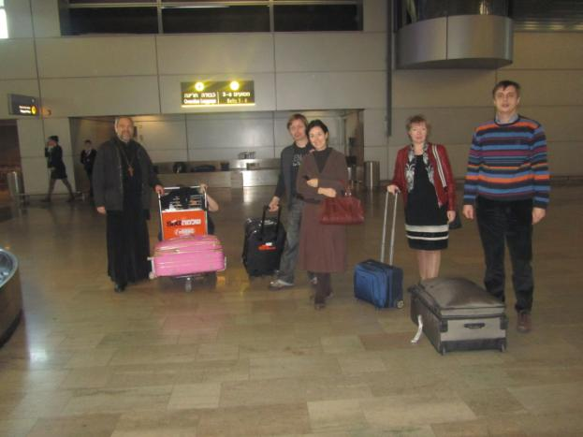

Несмотря на декабрь месяц погода стояла солнечная, температура 18 градусов тепла, вокруг зеленели деревья, росли лимоны и мандарины. По дороге в Иерусалим мы заехали в кафе, находящееся на верху горы, с которой открывался великолепный вид на землю Иисуса Христа.
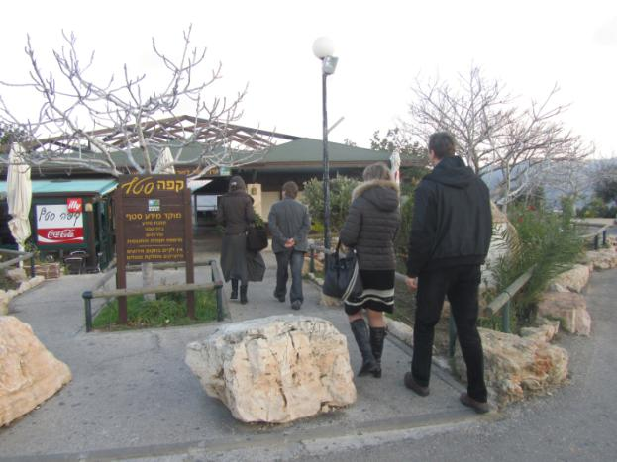

Интересно, что на горе полно всякой живности и даже лисички пробегали недалеко от нашего автобуса. С этого места хорошо виден Горний монастырь и католический монастырь Иоанна Предтечи. В приподнятом настроении мы добрались до Иерусалима и гостиницы Глория, которая находится в старом городе, в 5 минутах ходьбы от Гроба Господня.

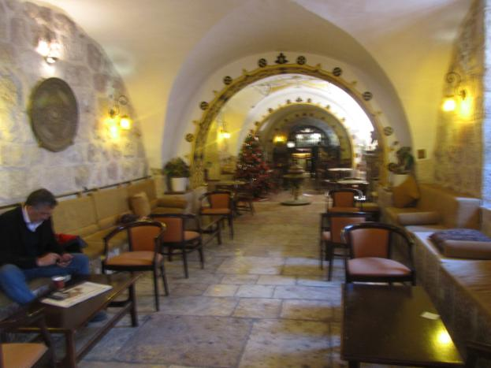
Гостиница произвела хорошее впечатление, чистотой, православной символикой и благожелательностью персонала. Содержат ее арабы христиане. Разместившись в номерах, мы сразу отправились к главной цели нашей поездки – Гробу Господню.

По узеньким улочкам, заполненным разного рода лавочками с христианскими украшениями, арабскими сувенирами, едой мы пробирались к главной святыне мира.

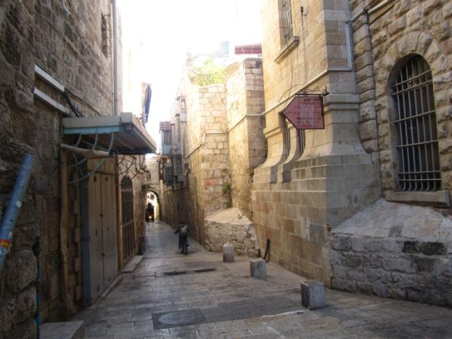
Подойдя ко Гробу Господню, мы как бы вернулись в свое духовное отечество, миру любви, молитвы и покаяния. Очень хорошо то время, когда в главном храме мира мало народу. Особенно праздношатающегося, туристов. Ничто не мешает спокойно осмыслить и ощутить величие Божие, силу и великую благодать этого места. Интересно, что далеко не все фотографии здесь получаются адекватно. Но и в получившихся искажениях видно то же есть свой особый смысл.
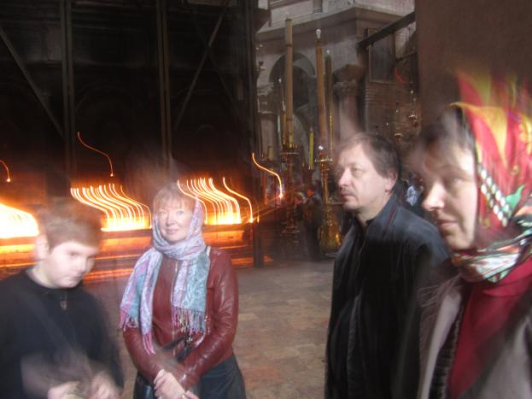
Особенно свечи и огни, как то по особому преломляются в мире фото.
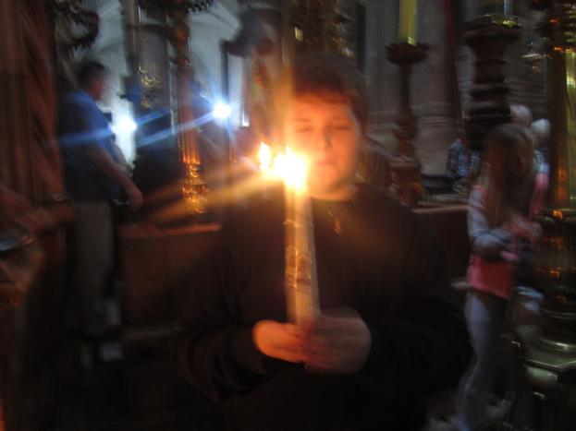
Таинственный свет одинокими лучами падает из купольных окон в полумрак храма. Заметьте, явственно видно именно три луча, три ипостаси Святой Троицы.
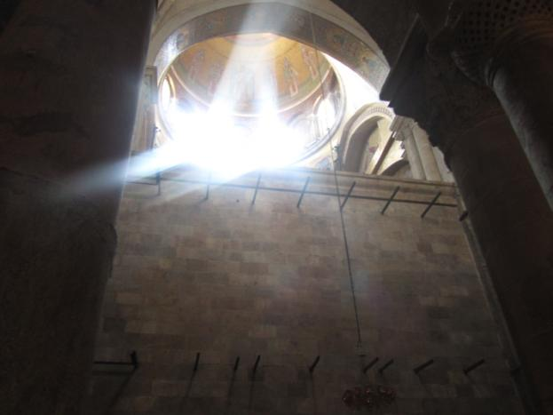
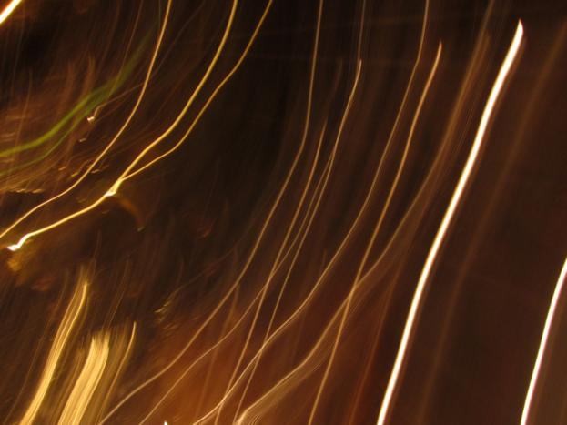
Огненный след поставленных свечей причудливо тянется к куполу храма.

Лампады играют удивительными огоньками и светом устремляющимся в высь.
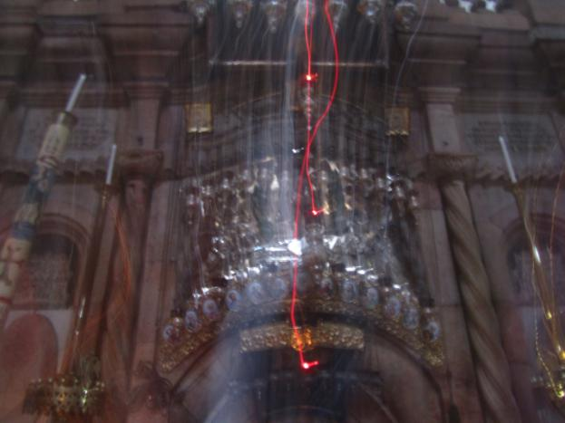
В армянском отделе можно спуститься на самую глубину храма, где и находится исторический слой времен Спасителя.
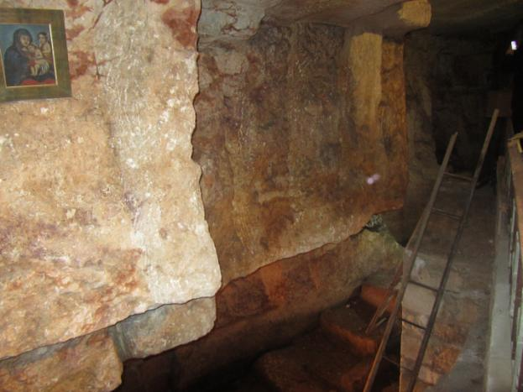
Умилительная икона Божией Матери с младенцем и юным Иоанном Предтечей, висит при спуске вниз.
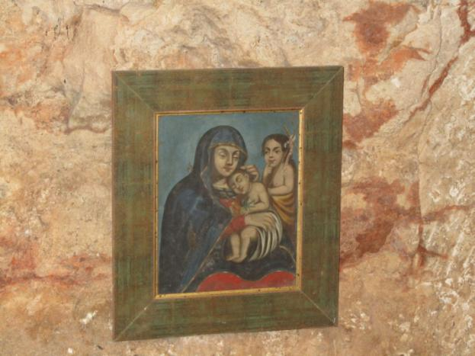
Побыв в Храме Гроба Господня до его закрытия, а он закрывается в 19,00 часов по местному времени, мы отправились обратно в гостиницу на ужин. Усталости от долгого перелета как не бывало, душа, соприкоснувшись с великой святыней, была исполнена благоговейного молчания.
Следующие два дня были целиком посвящены Иерусалиму и его святыням. Особенно запомнился монастырь Судных Врат, где сейчас расположено русское миссионерское общество. Именно там, благодаря проделанным раскопкам, найдены ступени на которых стоял Христос предстоя Пилату. Запомнился и умилительная икона святой Вероники, держащей плат с изображением Иисуса Христа в терновом венце. Детское, открытое лицо св. Вероники, исполнено неподдельной любви и доверия к страдающему Господу.

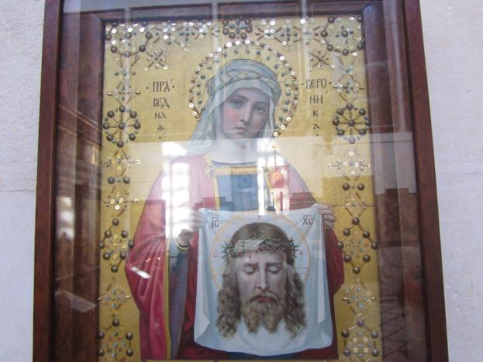
Матушки пригласили нас попить чай в их трапезной. Мы поднялись вверх по лестнице, по украшенному цветами открытому коридору и попали на место встречи с радушными хозяевами.

Организована эта миссия и куплено это здание было на средства венценосной династии, которая очень заботилась о духовном просвещение своего народа. Поэтому и вензеля царской императорской фамилии находятся на многих предметах этой обители. И до сих пор это место принадлежит русскому палестинскому обществу, славится своим радушием и гостеприимством.
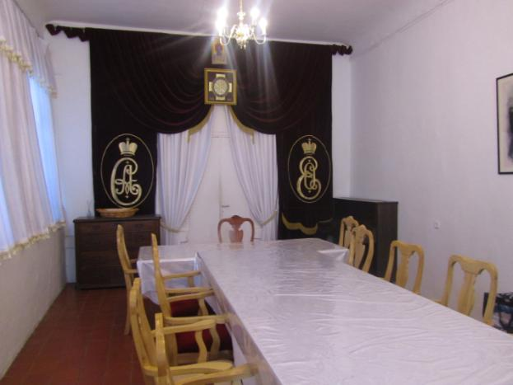

Совершая экскурсию по старому городу, мы зашли в еврейский квартал. Откуда хорошо видна мечеть Аякса, построенная на месте храма Введения во храм Пресвятой Богородицы, Купол Скалы (мечеть с золотым куполом) устроенная на месте ветхозаветного иудейского храма, и стена плача.
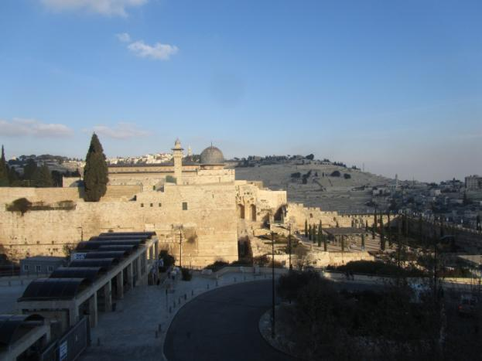
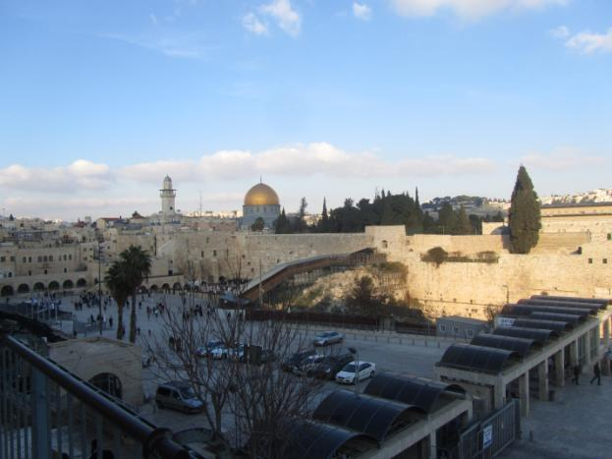
У стены плача видны ортодоксальные иудеи, которые потряхивая головой и раскачиваясь всем телом, читают какие-то молитвы. Прежде всего о том, чтобы некогда разрушенный храм иудейский был восстановлен. Интересно, что религиозные иудеи не работают вообще. Их и их многочисленных отпрысков содержит государство. Их задача молиться и соблюдать обряды. Поэтому их предстояние у стены плача понятно. Но когда наши крещенные Маши и Вани приехав в Иерусалим, зачем-то целыми автобусами плетутся к стене плача и суют в нее записки ( с просьбами, большей части материального плана), вот это непонятно. Неужели они забыли, кто распял Христа и доныне Его ненавидит. До сих пор в священническом облачении пребывать в иудейском квартале небезопасно, могут быть разного рода провокации. И как можно побывав у Гроба Господня, тут же бежать к месту, где молятся потомки его распинателей. Вот они загадки религиозно непросвещенной русской души.

Плач плачем, а подкрепится следует всегда.

Спустившись вниз по лестнице и выйдя за стену старого города, мы отправились вдоль стены, мимо заложенных в настоящее время врат, чрез которые некогда святого младенца - Деву Марию вводили в ветхозаветный храм.
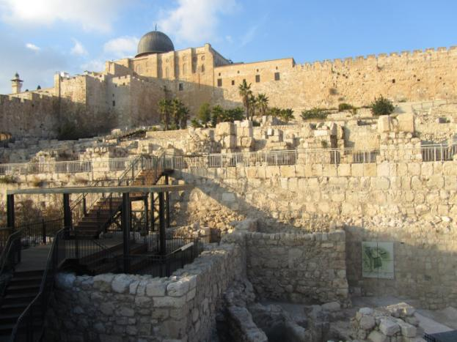
Вдоль стены находится арабское кладбище. Состояние ужасающее, грязь, неухоженость. Невольно удивляешься такому отношению к могилам своих предков. Впрочем для арабов, особенно мусульман, свойственна ужасная нечистоплотность, кучи мусора на улицах, двориках и других общественных местах.
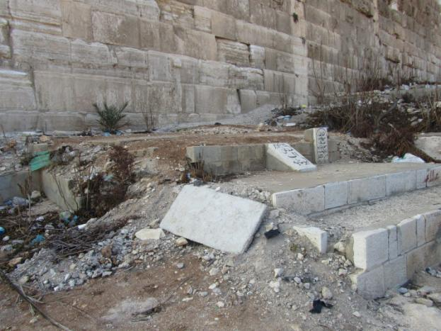
Напротив этого арабского кладбища, через ущелье находится еврейское кладбище. Куда принято вместо цветов, на могилу носить камни. Места там очень дорогие, ибо именно отсюда по поверью и начнется воскресение мертвых.
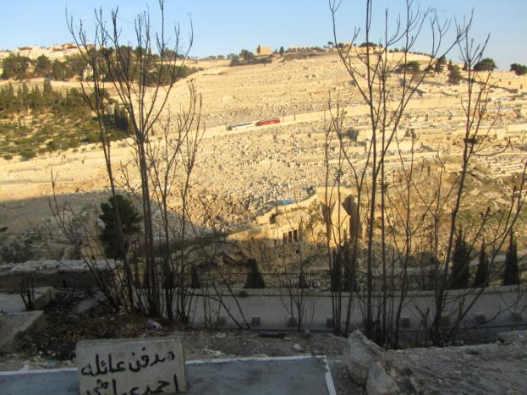
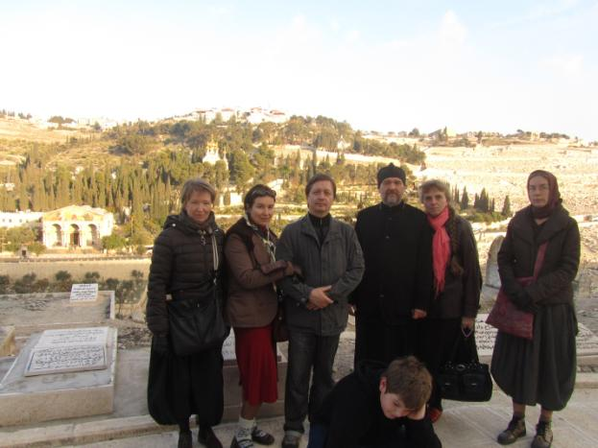
Вдали видна Гифсимания и русский монастырь святой Марии Магдалины.
И как раз напротив Гефсимании в крепостной стене находятся замурованные Золотые врата, которыми Господь въезжал во Иерусалим сидя на осляти. Народ приветствовал Его, кричал «Благословен грядый во имя Господне», а через пять дней вопил «распни, распни Его». Вот так переменчива толпа. Согласно христианскому преданию, Иисус вошел в Иерусалим через Золотые ворота, обращенные в сторону Елеонской горы и Вифании. В настоящее время два проема этих ворот заложены камнем, но арки, обозначающие вход, хорошо видны на стене. Один из проемов носил название “Ворот Покаяния”, а второй – “Ворот Милосердия”. Эти стены с башней были возведены римлянами после разрушения Иерусалима в ходе Первой римско-иудейской войны; пытаясь стереть память об Иерусалиме, победители назвали свою крепость Элия Капитолина. Со времени принятия христианства в качестве официальной религии Византийской империи и превращения Иерусалима в центр паломничества, дорога от этих ворот должна была вести к храму гроба Господня. После захвата Иерусалима турками в XVI веке, Сулейман Великолепный из религиозных соображений приказал наглухо заложить Золотые ворота. Дело в том, что по иудейскому преданию, Мессия должен войти в город именно через них. Надеясь ему помешать, арабы наглухо замуровали Золотые Ворота, изнутри пристроили эспланаду мечетей, а снаружи устроили мусульманское кладбище (верховным иудейским священникам запрещено ступать на кладбищенскую землю): по еврейской традиции ни одна святыня, будь то храм или место погребения, пусть и принадлежащая врагу, не может быть уничтожена.
«Когда в наши дни путешествуешь по Южному и Западному склонам Масличной горы, создается впечатление, что Золотые ворота неотступно следят за тобою с противоположной стороны Гихонского ущелья. Теперь на склонах Масляничной горы, обращенных в сторону Иерусалима, разместилось гигантских размеров иудейское кладбище, самое дорогое в мире: за место на нем платят около миллиона долларов. Дело в том, что по представлению верующих иудеев Мессия появится на Восточном склоне Храмовой горы. Считается, в момент его явления камни, прикрывающие проем под аркой Золотых ворот, рухнут и те, кто покоится на Западном склоне Масляничной горы, воскреснув первыми, узрят Спасителя», – сообщает сайт Мой Израиль.

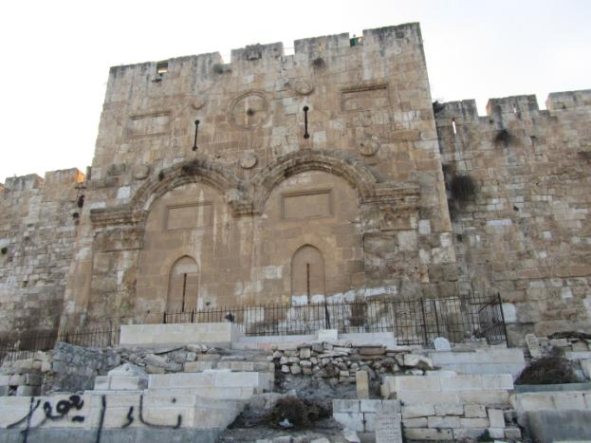
А вот и сама Гефсимания. Место молитвы до кровавого пота Богочеловека Иисуса Христа.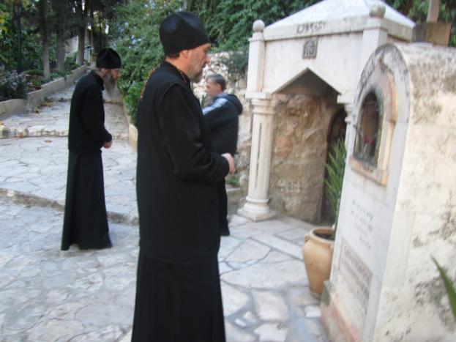
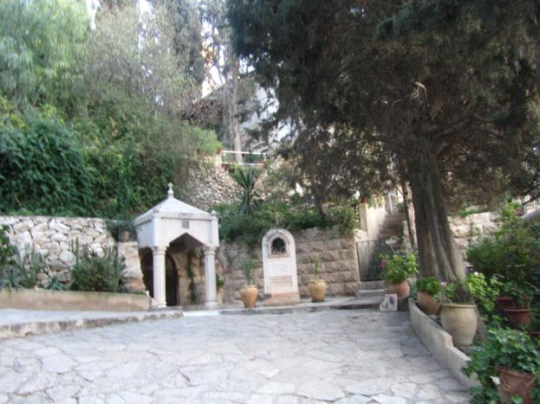

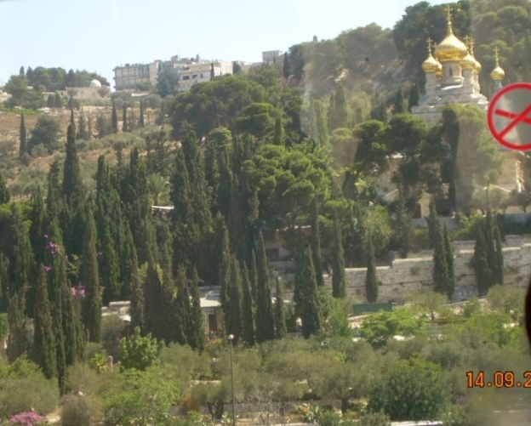
17 декабря рано утром мы отправились в Вифанию в Русскую Общину Воскресения Христова. Именно там, сестра Праведного Лазаря Мария, встретила Иисуса Христа, грядущего восставить из мертвых четырехдневного Лазаря. Поскольку днем в Палестине царит страшная жара, то беседа происходила, скорее всего, в пещере, где укрывались от дневного зноя спутники. В этой пещере, ныне сооружена церковь, в которой мы и совершали нашу первую Божественную Литургию на Святой Земле.
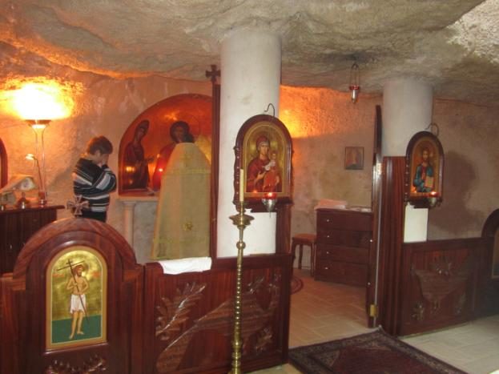

Молиться там было необычайно легко. Чувствовалась особая благодать присутствия Божия.
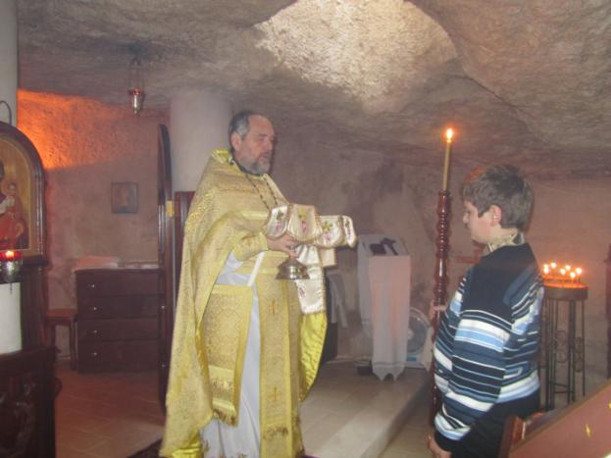
На верху располагается дом для арабских девочек- сирот и не только сирот. Там их обучают, кормят и помогают – добрые русские монахини. Во время школьной перемены, слышались их веселый крик и возня.
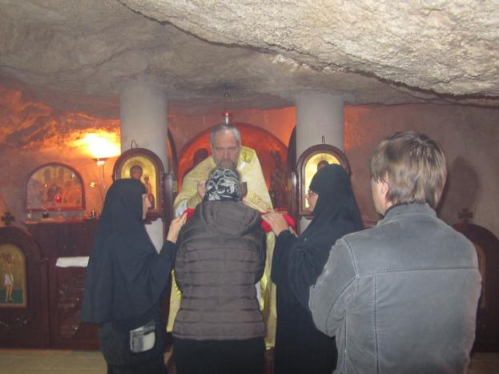
Хорошо помолившись, мы расстались с благодушными хозяевами и отправились в Иерусалим, где нас ожидала встреча с патриархом иерусалимским Феофилом.
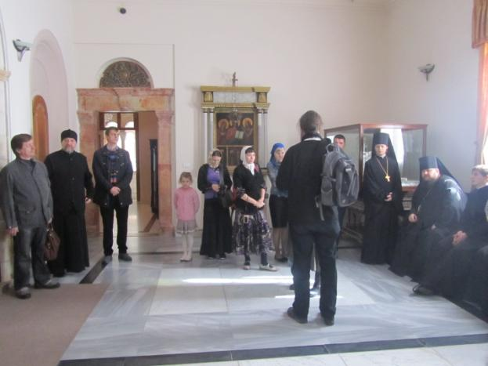
После недолгого ожидания мы были приглашены в зал для пресс- конференций. Патриарх Феофил скромно сидел не на тронном кресле, а на стульчике внизу. Небольшого роста, с глубокими проницательными глазами, доброй благожелательной улыбкой на лице, он производил сильное духовное впечатление. Впечатление не князя церкви, а любящего отца, заботящегося о своих детях. Слова с которыми он обратился к присутствующим были исполнены особого духовного назидания. Вместе с нами, на приеме была также и делегация из Вологодонска. Во главе с епископом Волгодонским Корнилием. Молодому епископу 22 декабря исполнялось 35 лет. А мне в этот же день исполнялось 25 лет священнической хиротонии.
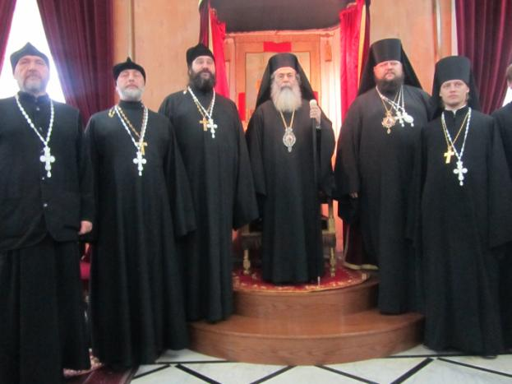

Патриарх что-то долго и назидательно говорил Корнилию на английском языке, при синхронном переводе гида на русский. Содержание речи носило духовно-аскетический характер и с любовью подвигало молодого епископа на путь православного подвижничества. Как свидетельствовала наш экскурсовод Елена, для каждой группы Феофил находил свои слова, нужные именно этим людям. Речь его никогда не была формальной и он не пытался побыстрее избавиться от иностранных посетителей, но всегда хотел принести им духовную пользу. Угощение конфетами, лукумом, коньяк – были предложены всем паломникам. Кроме того, все священники были награждены памятным белым перламутровым крестом, а владыка Корнилий еще и пенагией. Кроме того, каждому паломнику были вручены большой плакат Гроба Господня и иконка.
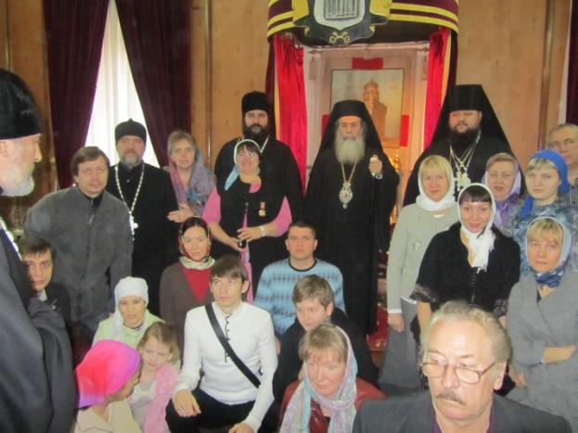

Доброе благодушное настроение охватило всех паломников. Еще бы, в России привыкли, что иерархам надо всегда что-то давать, жертвовать, а здесь все наоборот. Жертвуют временем, силами, средствами, ради исполнения главного закона жизни – любви.

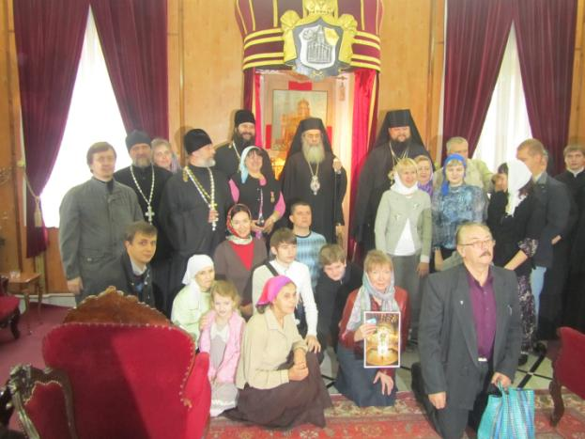
Особым образом патриарх Феофил выделил отрока Николая. Он не только преподал ему особое благословение, но еще и наградил памятной медалью, иерусалимским богослужебным журналом и иконкой.

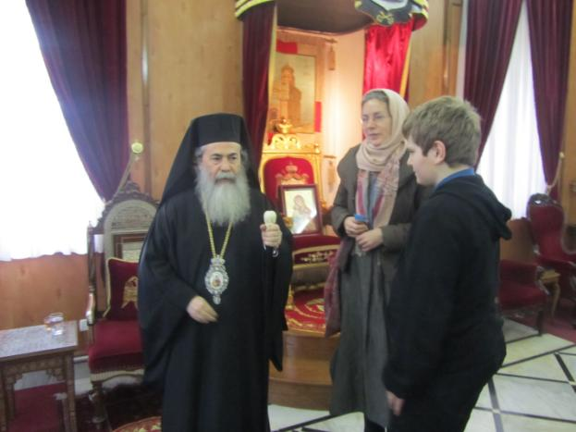
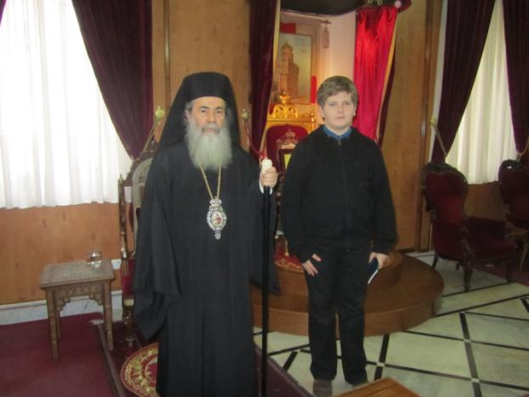
Простившись с главой иерусалимской церкви, мы осмотрели его резиденцию и домашнюю церковь.
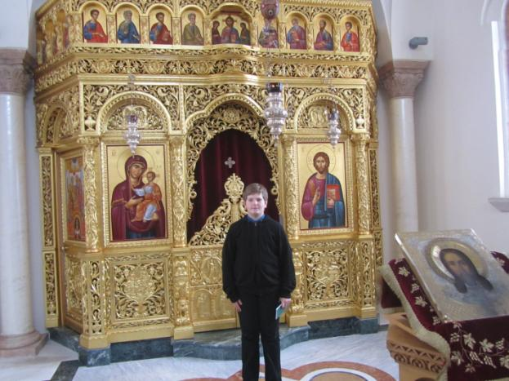
Поднялись и на верх резиденции, где по восточному обычаю на плоской крыше, замечательная смотровая площадка. Откуда, казалось бы, можно дотянутся рукой до гроба Господня и других святынь.
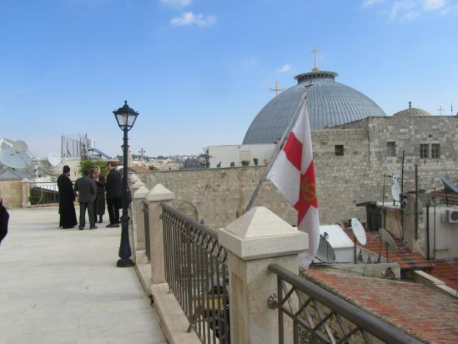

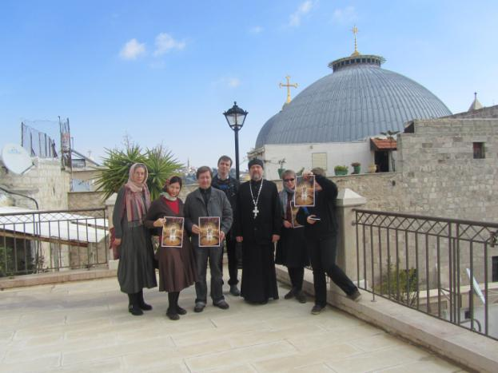
Из патриаршей резиденции мы отправились в место, где по преданию происходило вознесение Господа. Сейчас эта часовенка принадлежит арабам, но за соответствующую мзду, мы прошли туда всей группой. Прочли нужное место из евангелия, пропели тропарь и кондак празднику Вознесения.
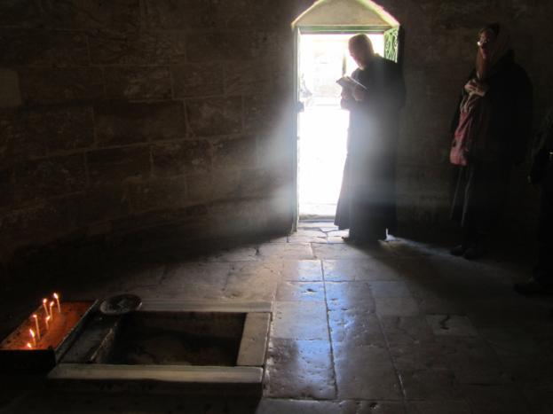
В часовенку произошел некий казус, голубь находившийся там, старательно наметился и попал …Коле на голову. Но Николая это не смутило, а даже вызвало некое оживление; помечен на месте Вознесения.

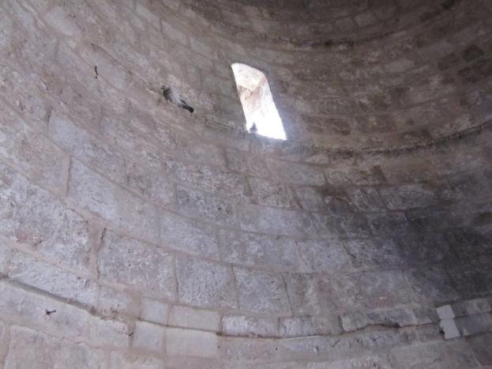
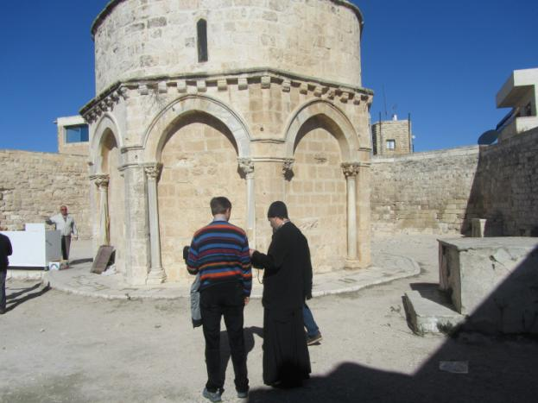
Николай, один из членов нашей паломнической группы, давно уже мечтал попасть на колокольню русской миссии, прозванную русской свечей, за свою огромную, по местным размерам, высоту (более 150 метров). Взяв благословение у матушки игуменьи, мы получили ключ от колокольни и отправились на одну из самых высоких точек Иерусалима. Елионская гора, святое место для каждого православного человека.
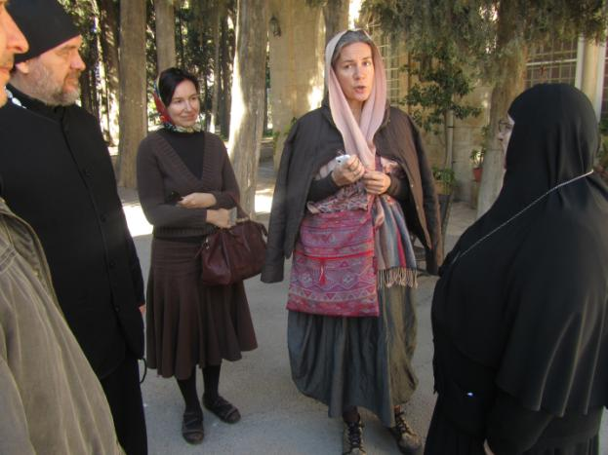
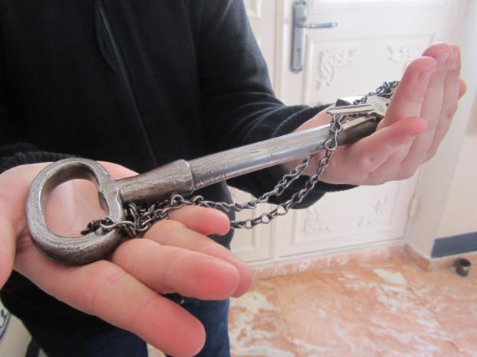
По дороге на колокольню мы помолились за усопших сестер этого монастыря, могилки которых находились неподалеку.
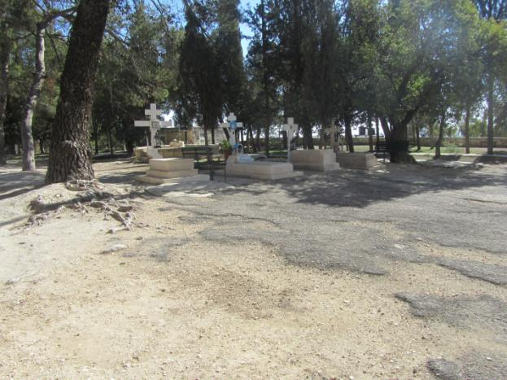
Подъем, который ожидал нас, был весьма нелегким.
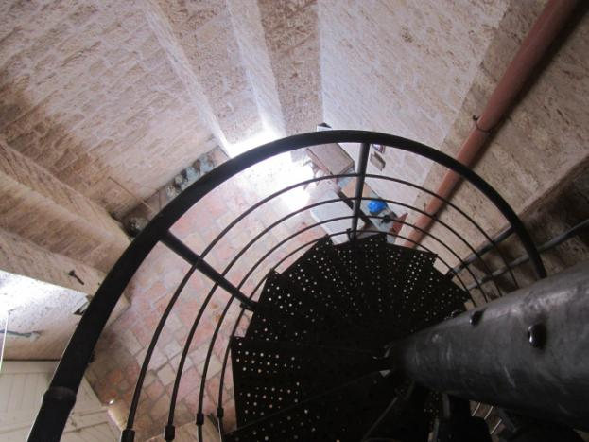
Мы мужественно преодолели все трудности.
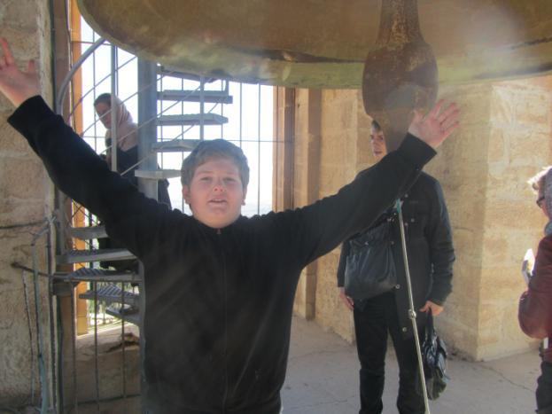

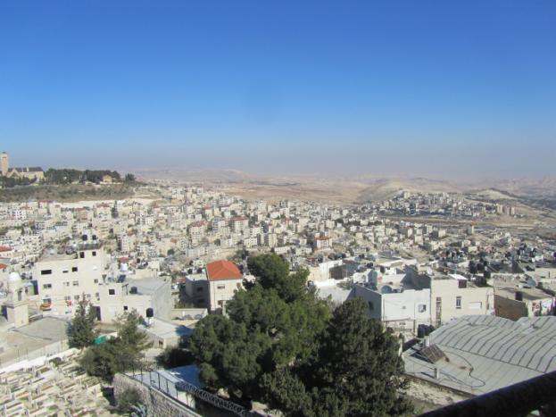Виды с «Русской свечи» были удивительны.
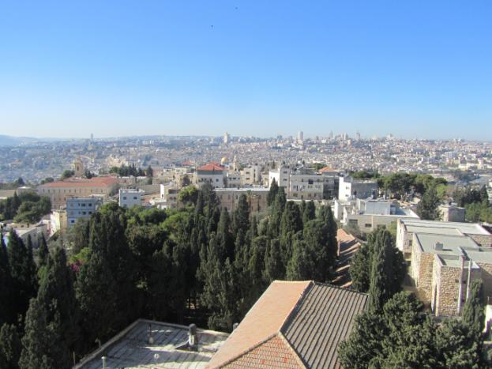
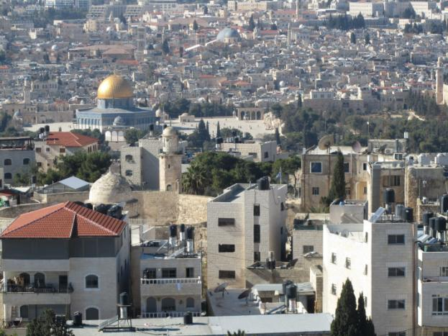
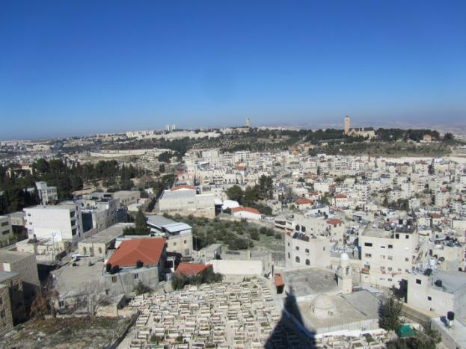
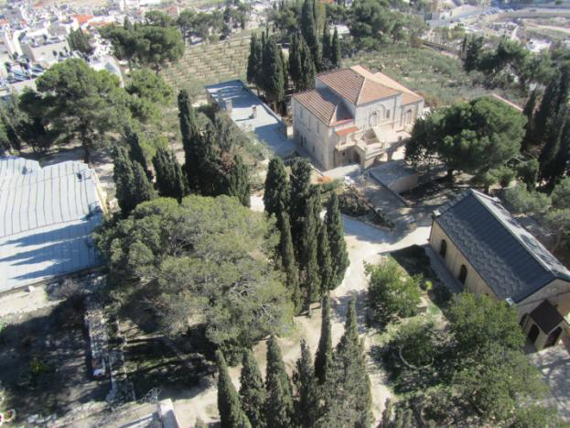
Вот русские колокола, что звучат на Святой Землей.
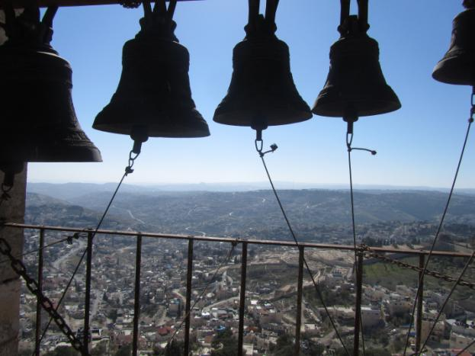
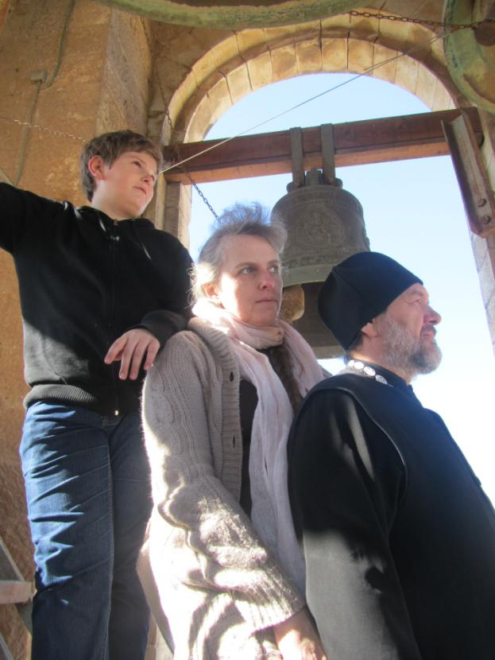
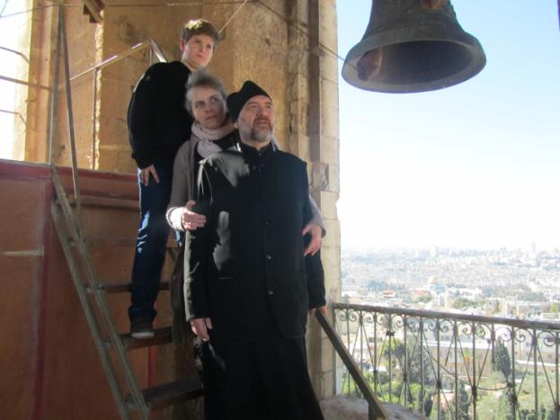
Спустившись вниз, мы вновь оказались на уютной, наполненной зелени монастырской территории.

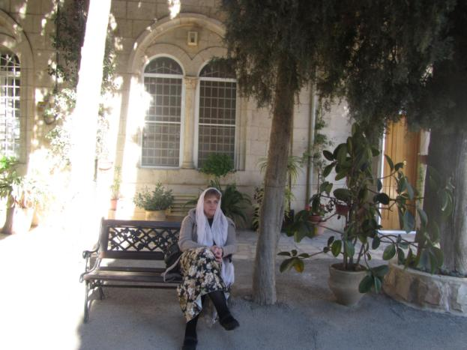

Поздним вечером того же дня, а вернее в 23,30, мы отправились на ночную литургию, совершающуюся непосредственно в гробе Господним. Благодаря бумаге данной мне в канцелярии Иерусалимского патриархата, я мог сослужить в этом святом месте. Я уже два раза, в прошлые мои приезды, участвовал в подобных службах, но тогда они проходили на Голгофе, а теперь непосредственно в гробе Господнем. Напротив этой святыни, в метрах 20-и находится греческий храм, в котором и начинается литургия.
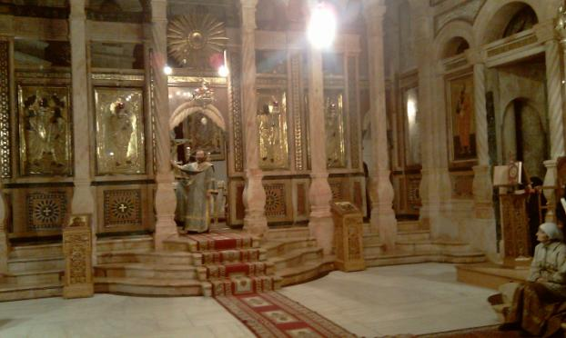
Войдя в алтарь, я увидел там уже знакомых мне по посещению патриарха Филофея, епископа Корнилия и группы священников его волгодонской епархии. Через некоторое время нас пригласили в ризничную и дали белоснежные облачения.
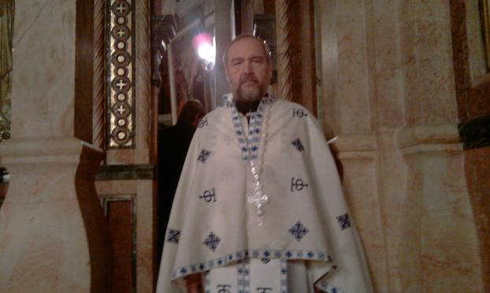

С большим волнение и трепетом священнослужители ожидали этой службы. Предстоятелем был греческий архиепископ, сослужил ему епископ Корнилий. Служба шла на греческом языке. Но некоторые возгласы и ектиньи, давались ними, естественно по-русски. К счастью, на этот раз там присутствовал русскоязычный дьякон иерусалимской патриархии, который немало помог нашему епископу в службе на греческом языке.
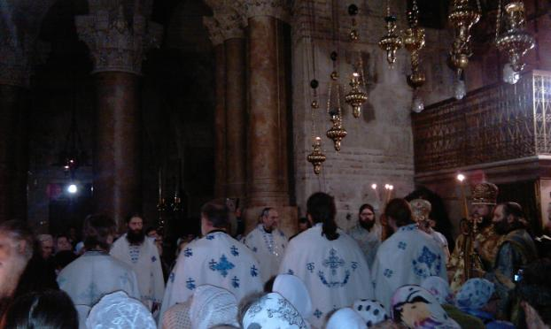
Русских на службе было подавляющее большинство, поэтому верую и отче наш, пели также и на нашем родном языке. Чувствовалось реальное присутствие Божие и его благоволение к нашему народу. Пользуясь редкой возможностью я стоял у гроба Господня и просил, просил за наш народ, за нашу страну, за русских людей. Чтобы они были….
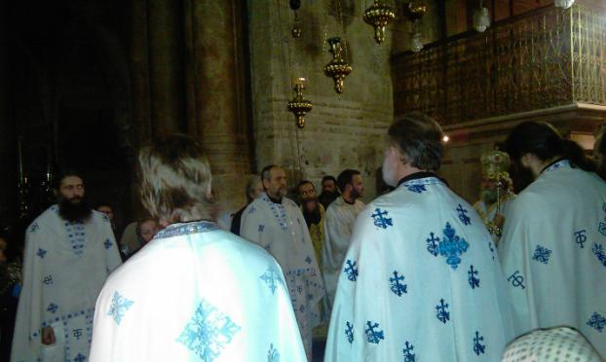
К престолу гроба Господня, пригласили всего трех русских священников, Господь даровал мне радость быть в их числе. Так, что большую часть литургии я провел непосредственно в этом величайшем по святости месте. Греческий архиепископ служил легко и проникновенно. Его молитвенная настроенность, передавалась всем окружающим людям.
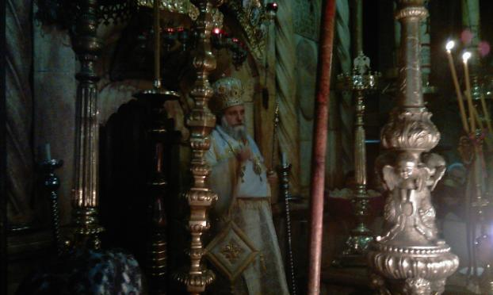
Благоговейно старался служить и наш епископ Корнилий, хотя здесь и не обошлось без казусов.
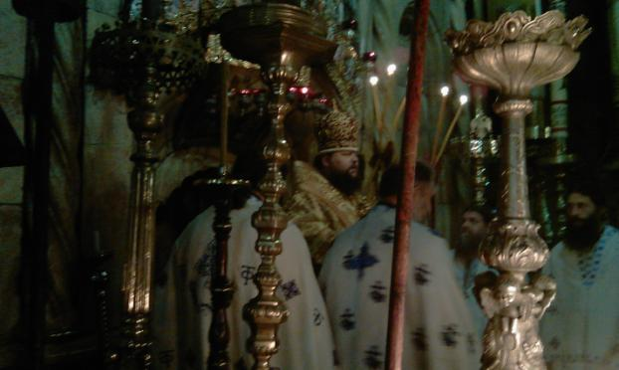
Высокий и очень широкий по габаритам, Корнилий и согнувшись едва влезал в двери гроба Господня. А тут архиерейское облачение и крест на верху митры. Им он и зацепился за верх входа. Да так неудачно, что головой не туда, не сюда, спокойно не повернуть и не пройти. Но надо отдать ему должное, самообладание он сохранил и через некоторое время, приложив немалое усилие снова протиснулся внутрь пещеры. Крест на митре правда согнулся пополам, но потом его легко выпрямили руками. Но вот входя из притвора пещеры в ее основную часть, где и лежало тело Господа Иисуса Христа, владыко застрял окончательно. Молоденький иеромонашек, видимо его секретарь, страшно растерялся. Что делать? Подтолкнуть владыку, а как осердится или не дай Бог упадет? Вот он сзади и суетился и мельтишил, не зная, что делать. Но и с этим искушением Корнилий смог справится, и самостоятельно протиснулся обратно в притвор пещеры.

На следующий день мы отправились к гробнице четырехдневного Лазаря. Место само по себе удивительное. Сохранилась та пещера и то место, где лежал уже разлагающийся мертвец, воскресший по слову Господа. Всегда с большим трепетом, я захожу в это внешне ни чем не примечательно место. Захудалая арабская деревушка, беспорядок и мусор, национально свойственный местному населению, и тут… «Лазарь, гряди вон….» и вышел мертвец, окутанный погребальными пеленами. И еще проживший двадцать с лишним лет и бывший первым епископом Кипра. Когда спускаешься в эту пещеру и на коленях пробираешься в место, где покоилось тело друга Божия, невольно охватывает трепет и радость сопричастности этим великим событиям.
То была пещера, и камень лежал на ней. Иисус говорит: отнимите камень. Сестра умершего, Марфа, говорит Ему: Господи! уже смердит; ибо четыре дня, как он во гробе. Иисус говорит ей: не сказал ли Я тебе, что, если будешь веровать, увидишь славу Божию? Итак отняли камень [от пещеры], где лежал умерший. Иисус же возвел очи к небу и сказал: Отче! благодарю Тебя, что Ты услышал Меня. Я и знал, что Ты всегда услышишь Меня; но сказал [сие] для народа, здесь стоящего, чтобы поверили, что Ты послал Меня. Сказав это, Он воззвал громким голосом: Лазарь! иди вон.
И вышел умерший, обвитый по рукам и ногам погребальными пеленами, и лице его обвязано было платком. Иисус говорит им: развяжите его, пусть идет.
Тогда многие из Иудеев, пришедших к Марии и видевших, что сотворил Иисус, уверовали в Него.
(Иоан.11:38-45)
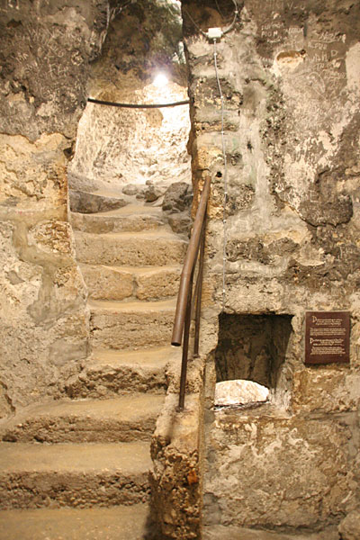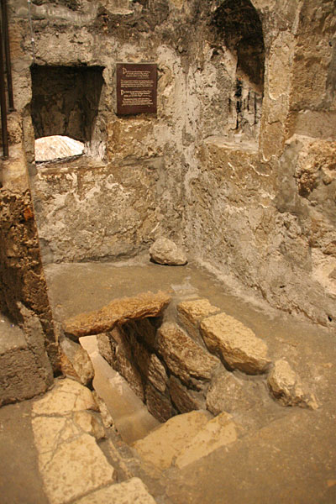

Монастырь Саввы Освященного

Дальше мы направились к монастырю . У монастырских стен нас ждало двое дозорных.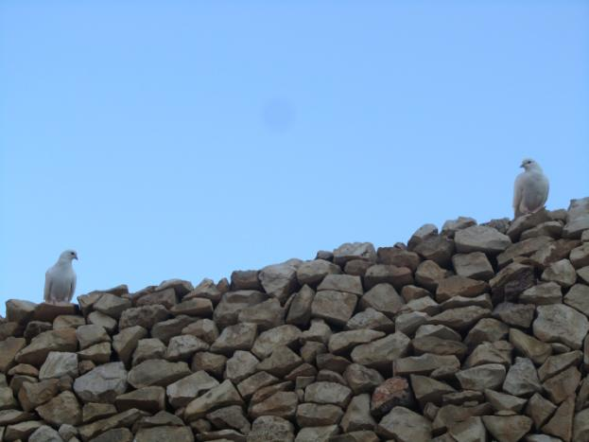
Внимательно осмотрев пришедших, они дали мужчинам добро на вход.
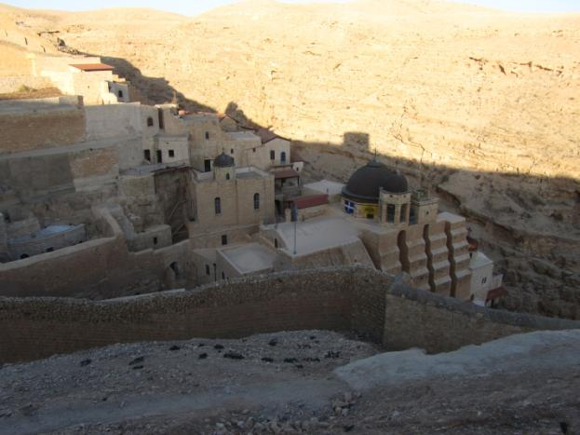
Монастырь святого Саввы Освященного. Мы приехали туда в день памяти св. Николая Мирликийского чудотворца. До этого был престольный праздник Саввы Освященного. Много паломников и духовенства приехало в монастырь на эти праздники.В обитель допускаются только мужчины. Поэтому простившись с женщинами, мы отправились в пещерный храм св. Николая, где в это время проходила вечерня. Нужно отметить, что монахи живут там по византийскому времени, связанному с восходом и заходом солнца. Которое, в день нашего приезда, отличалось от иерусалимского примерно на шесть часов. Электричества в монастыре нет. Люди живут и служат при свечах, лампадах и керосиновых лампах. Мобильная связь также отсутствует. На мой взгляд, это один из наиболее строгих монастырей в мире. Мне довелось побывать в различных монастырях на Афоне, но монастырь Саввы древнее и традиция соблюдается неукоснительно. Люди там действительно спасаются, стараясь пребывать в непрестанной молитве, труде и послушании.

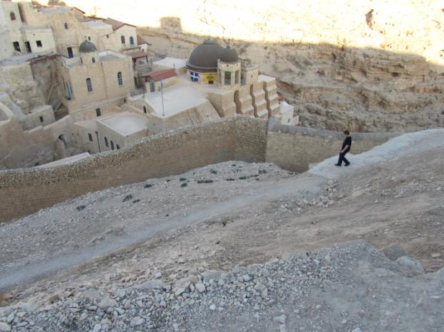
Там подвизался и преп. Иоанн Дамаскин, творец многих церковных песнопений и канонов, наш свят. Феофан Затворник, приезжавший поклонится Гробу Господню и многие другие подвижники.
Когда мы приехали в монастырь, а это было в районе трех часов, в пещерном храме в честь свт. Николая шла вечерня. Мы спустились вниз к храму и пошли на службу.
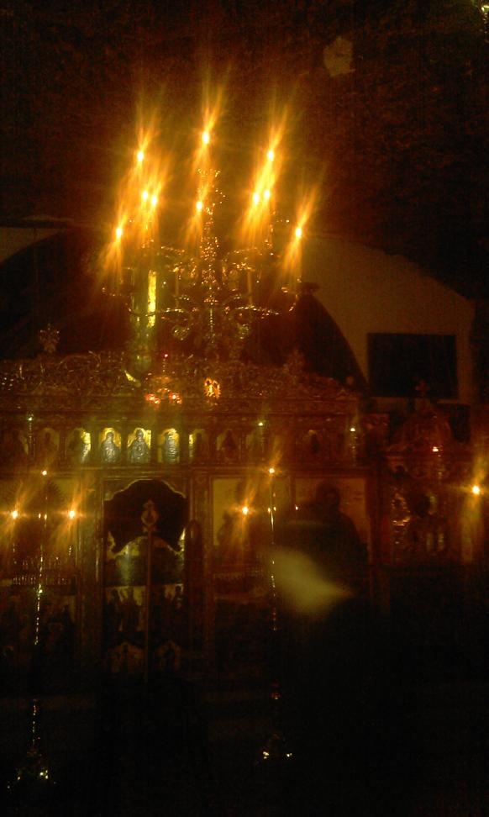Вечернюю службу возглавлял архиепископ Аристарх. Буквально за день до этого я был у него в канцелярии для получения разрешения служить на территории Иерусалимского патриархата. Маленького роста, подвижный, с глубоким проницательным взглядом, он произвел на меня при встрече сильное впечатление. Казалось, официальные бумаги его мало интересуют, он как бы смотрит на человека сердечными очами и видит его суть. Быстро, буквально в течение пяти минут, оформили соответствующий документ, Аристарх подписал его и благословил меня на продолжение паломничества. Архиепископ немного говорит по-русски, и очень благожелательно относится и к нашему священству. Здесь гораздо легче и быстрее получит разрешение на служение, чем в нашей миссии. Нет никакой формальности, надменности, только благожелательность и простота. Я думаю, у греков это идет с Афона. Многие епископы ставятся из святогорской братии. А критерий таков: очищенная от страстей душа, опытность в духовной брани и любовь к людям. Только человек просветленный Святым Духом, знающий и творящий его волю, может быть рекомендован в епископство. Поэтому и епископы там большей частью, любящие отцы, а не суровые властные надзиратели. Вопрос о сребролюбии не стоит вообще, так как один из главных критериев монашества - нестяжание. В духовники, имеющие право исповедовать, ставятся также люди, имеющий большой опыт в духовной брани и не менее десяти лет священства. Ибо только тот, кто победил страсти в себе, знает, как помочь другим.
Где-то в районе семи часов вечерня закончилась. Народу на службе было много, в том числе приезжих паломников. Так что все статии, были заняты и мы стояли посреди храма, стараясь сосредоточиться на молитве. Сначала это было непросто, так как служба шла на греческом языке и распевы значительно отличаются от наших. Но потом удалось сосредоточиться на иисусовой молитве, мир и тишина потихоньку установились на сердце. После службы все отправились в большое помещение рядом с храмом Саввы освященного.
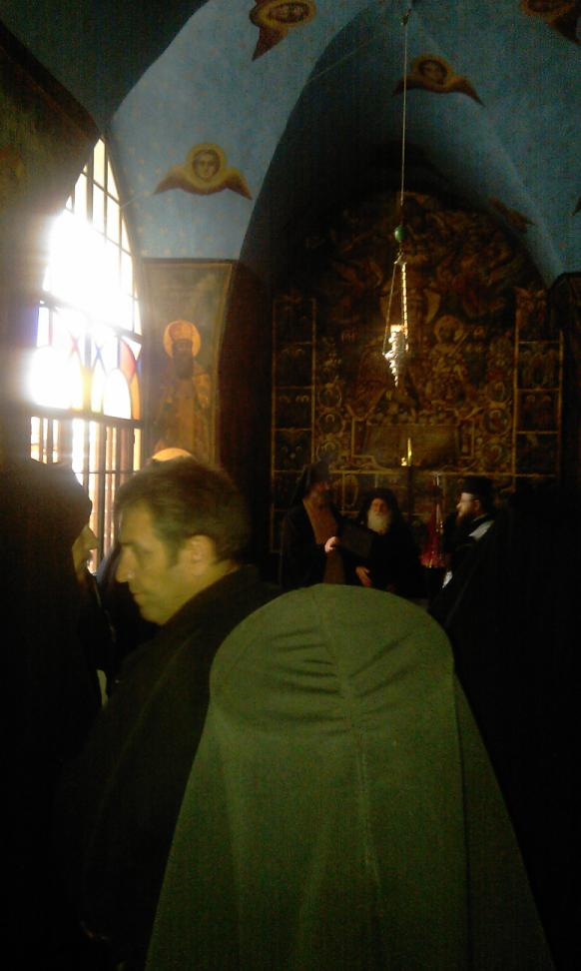
Где нам была предложена горсть кутии (вареные зерна с медом) и маленькая чашечка кофе. После этого люди вышли во внутренний дворик и галерею для общения. Мы пошли в храм Саввы освященного, чтобы поклонится его святым мощам. Сам храм очень величественный, богатые паникадила и подсвечники украшают его. Старинные иконы в сумерках падающего света, выглядят особенно торжественно и проникновенно. Сделав несколько земных поклонов мы припали к гробнице с мощами святого. Само тело преп. Саввы практически нетленно. Лик и кисти смуглого цвета. Казалось бы, духом своим он находится рядом и помогает страждущему люду в его бедах и заботах.
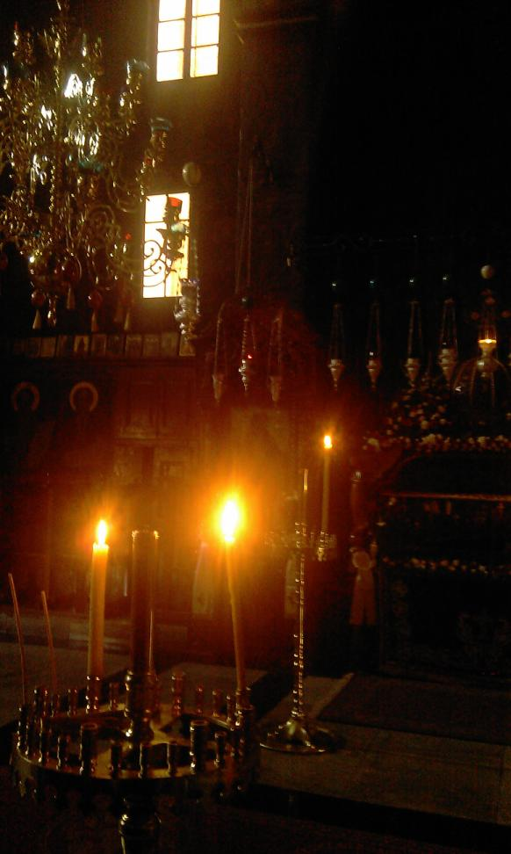
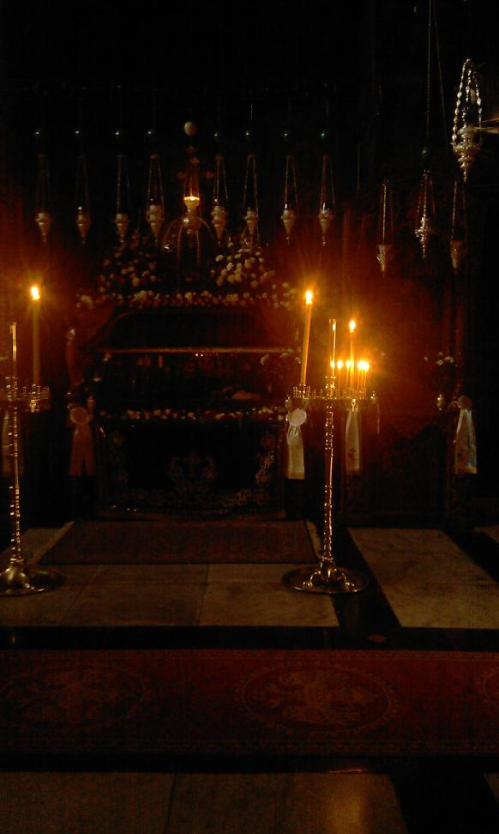
Где-то в районе 20,00 состоялся ужин. Сам архимандрит монастыря, стоит при входе, держа дверь трапезной и склонив голову в поклоне, приглашает всех внутрь. Когда последний человек входит дверь затворяется. И горе опаздавшим! Они без ужина. Пища на трапезе была очень вкусной: тушеные овощи, рыба в честь праздника, банан и апельсин, вода и вино для желающих. Правда последнего, желающих испить оказалось не много. Трапеза для всех общая. Хотя монахи и паломники сидят за разными столами. После трапезы мы нашли монаха, говорящего по-русски, он оказался из Москвы и уже второй год подвизается при лавре. Языка греческого он еще толком не знает. Но уже изучил 3, 6 час на греческом и читает их на службе. Некая настороженность, при всем благожелательстве по отношению к нам, в нем все же ощущалась. Но он тут же помог найти нам эконома и тот дал ключи от келии, где мы могли скоротать время до начала всенощного бдения. Келия на трех человек отчасти являлась естественной пещерой. Там была керосиновая лампа, три кровати, вешалка. Говорят, что монахи отдали свои комнаты паломникам, потому что спасть им все равно некогда. В эти дни то ночные службы, то дневное послушание. Отдохнув пару часов, мы в районе 23 часов услышали удары в било, подумали, что это начало службы и вышли к церкви свт. Николая. Стояла густая темнота, на небе сияли звезды. И только на другой от монастыря стороне потока Кедрон, виднелись одиночные огоньки зажженные в пещерах, где подвизались монахи отшельники. Кто-то из них еще жив, но большинство уже в Царстве Небесном. И в память об их подвиге, братия на праздники возжигает у дверей их пещерных келий лампадки.
Но там еще никого не было. Ложная тревога. Но уже в 12 часов был звон и все мы собрались в храм. Благодаря тому, что мы пришли пораньше других паломников, нам удалось устроиться возле статий. Таких деревянных сидалищ с высокой спинкой, высокими подлокотниками и откидным сиденьем. Опершись руками о подлокотники можно легко стоять, а в определенные места службы и присесть. Благодаря этому, мы и выдержали службу, длившуюся до 8 часов утра. Вел всенощное бдение архиепископ Аристарх. И откуда только у него сил хватало. Это уже третий день он в монастыре на службах. При этом не просто предстоит, а читает и поет наравне с братией. Меня поразило отношение служащих монахов. Никакого подобострастия, признаков особого уважения. На ровне со всеми. Некоторые возгласы архиепископ давал на русском языке. Специально ради нас, видимо не хотел, чтобы мы совсем уснули. Ну, я то еще попривычней, на Афоне подобные службы выстаивал, а вот мои паломники…. Постоянно приходилось им бороться с наваливающейся дремотою. Но состояние очень хорошее, благодатное. Не так важно, что слов не понимаешь. Ведь молиться можно, да и нужно, духом. Человек это дух, душа и тело. И высшая часть духа – духовный ум. Именно им постигает человек тайны Божии, созерцает, предстоит Богу. И здесь слова не нужно. Так вот, когда внимательно из сердца слушаешь службу, пусть даже слова не понятны, духовный ум работает и предстоит Богу. Отсюда и мирное, светлое психическое состояние. Про Аристарха рассказывают, что он вместе с нынешним патриархом Филофеем вместе подвизались. И исповедовались друг у друга. Да, видно, что люди подвижники и одного духа.
После окончания литургии, за которой один из наших братьев, Николай, причастился, ведь это был день его тезоименитства, мы отправились уже в знакомый нам притворпри храме преп. Феодосия. Там нам предложили кутию, кофе и маленькие обжаренные шарики с медом. Очень даже вкусные. Перекусив, мы отправились погулять по утреннему монастырю. Кое-что я даже заснял на видео на свой телефон.
В это время и происходило общение паствы со своими духовниками. Мы подошли к Аристарху и я поблагодарил его за теплый прием и совместную молитву. Он благословил нас и пригласил приезжать еще. Затем он собрался и не дожидаясь завтрака уехал. Мы зашли в келию немного отдохнуть. Но в этом время раздался звук била. Думая, что это зовут на завтрак, мы быстро спустились к трапезной. Но, там нас ожидало еще одно молитвенное предстояние часа на полтора. После этого все присутствующие отправились на завтрак. Кстати, тоже очень вкусный. Были какие-то тушеные кальмары с овощами и фрукты. Когда мы вышли из трапезной, то встретили отрока Николая, он ездил вместе с нашей женской половиной в Иерусалим и там был на ночной службе. Теперь они приехали за нами.
Еще раз приложившись к мощам преп. Саввы и испросив у него благословения, мы сдали ключ от келии и стали подниматься на верх к выходу. Я вышел первым и сказал Татьяне и Оле, чтобы мужей своих не ждали. Мол, они готовятся к постригу. Выходить им нельзя, поэтому «бывшие» жены могут подняться на соседнюю скалу и оттуда, увидев внутренний дворик, где находятся их любимые, помахать им рукой. Лица женщин стали медленно вытягиваться. Хорошо, что в это время вышли Николай и Дима. Таким образом, к вящему удовольствию женщин, это оказалось простой шуткой.
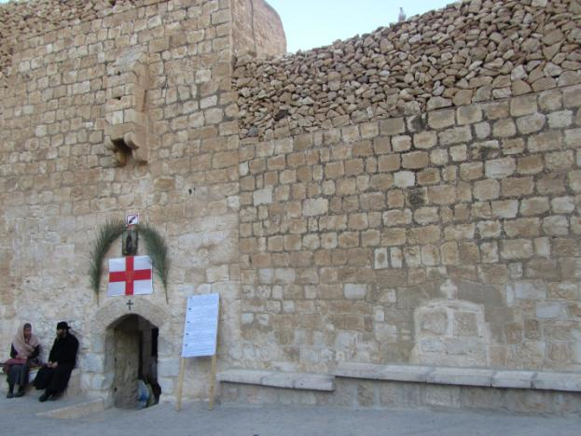
Сев в наш автомобиль, мы поехали, по извилистой горней дороге на верх. Подъем оказалось довольно непростым. Но матушка Лидия твердо держала дорогу, вселяя спокойствие во всех пассажиров.
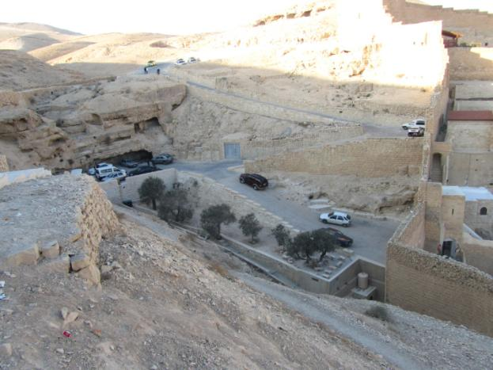

20 декабря мы отправились к Галилейскому морю. К тому самому озеру, у которого Христос совершил столько чудес, просвещая иудейский народ. Заранее, созвонившись с игуменом Романом, настоятелем храма 12 апостолов, мы решили совместно отслужить литургию в заповеднике, на месте где 1400 лет назад стояли престолы уже давно разрушенных храмов. В Тиверии мы приобрели небольшой столик на колесах, который в дальнейшим и послужил нам престолом. Заехали к игумену Роману и договорились о завтрашней встречи, он должен был захватить облачение, апостол и вино для литургии.
На ночь мы разместились в гостинице, расположенной на берегу озера. Чудесные виды, зеленые старые деревья.
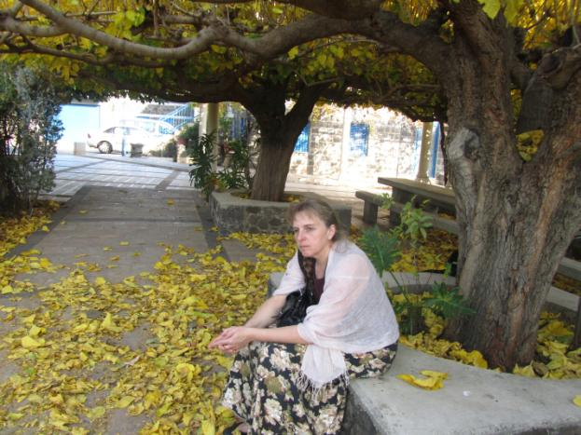

Вышли к нему, полюбовались ночной водой, отражающей вечные звезды и помнящих Спасителя, шествующего по бурным водам.
Рано утром мы сели в наш автобус и отправились к церкви 12 апостолов. Вскоре вышел о. Иринарх и мы поехали за ним в заповедник Курси. Не далеко от него находится место, где Иисус Христос второй раз совершил чудо умножения хлебов.
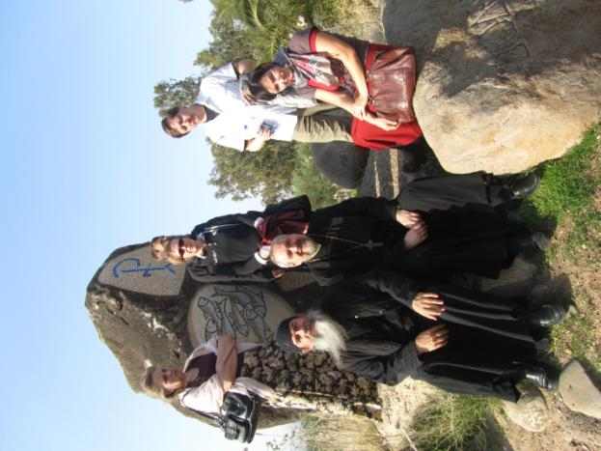
Купив билеты на вход в заповедник, мы вошли внутрь и пошли к монастырскому храму, который был разрушен персами в 614 году. Тогда же враги зверски убили и всех монахов, там проживающих. Под спудом, в гостинице, под алтарем там до последнего времени хранились их мощи и часть мощей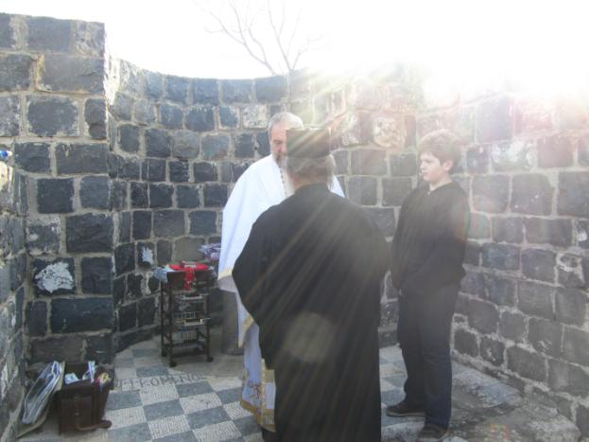 скорее всего еще осталась, замурованная под алтарной частью.
Мы расположили наш переносной престол, на месте, где когда-то стоял древний престол церкви. Еще на полу сохранились мозаики 4-5 веков. И ангел церкви, ее престола был где-то рядом. Ведь по преданию он никогда не уходит с этого места.
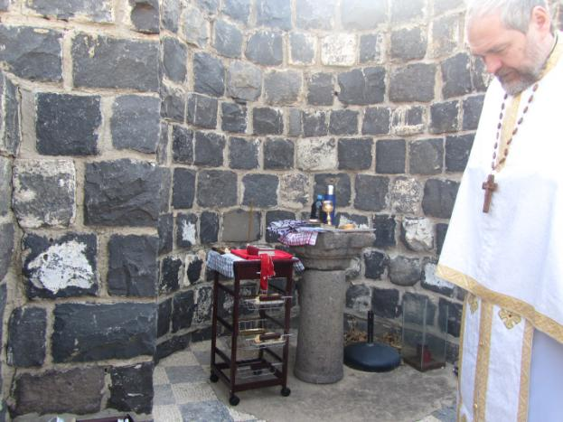
Отрок Николай усердно молился и помогал по алтарной части.
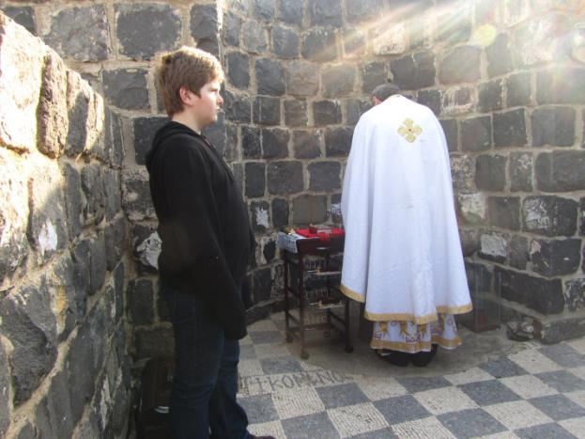
Остальные, кто читал часы, кто пел на службе, кто просто усердно молился. Погода стояла замечательная, солнечная, хотя и дул сильный ветер. Молитва получилась сосредоточенная, искренняя, очень хорошо звучал хор. Казалось, что и сам ангел престола и святые здесь погребенные и убиенные, молятся вместе с нами.
А молиться было о чем: спаси Господи Россию, спаси наш народ от уничтожения, даруй ему веру православную! Спаси и Сохрани!
Игумен Иринарх тоже горячо молился вместе с нами. И за Россию и за Грецию, которую также хотят уничтожить злобные силы.
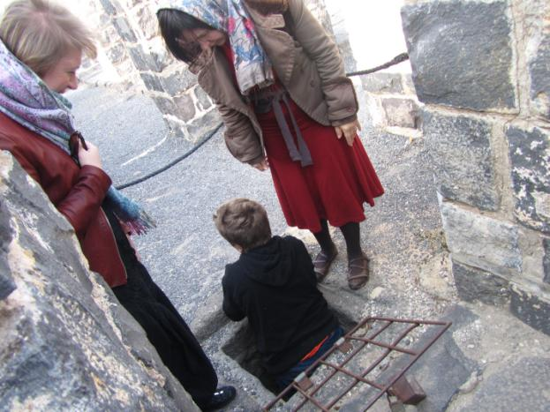
После службы отрок Николай полез в костницу, где многие века хранились мощи святых.
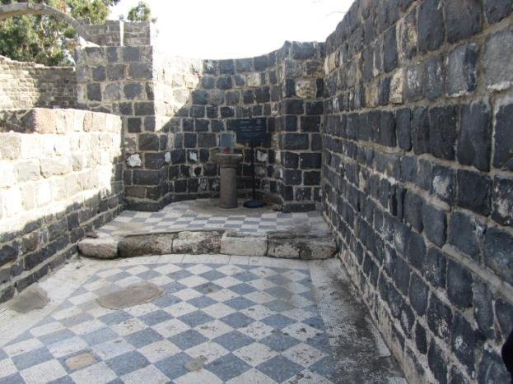
Последний раз бросив взгляд на это святое место, после службы ставшее нам родным, мы отправились на встречу к новым святыням.
Пройдя по заповеднику, мы подивились величию и красоте храмов, здесь некогда стоявших.
Настроение у всех было радостное и приподнятое.
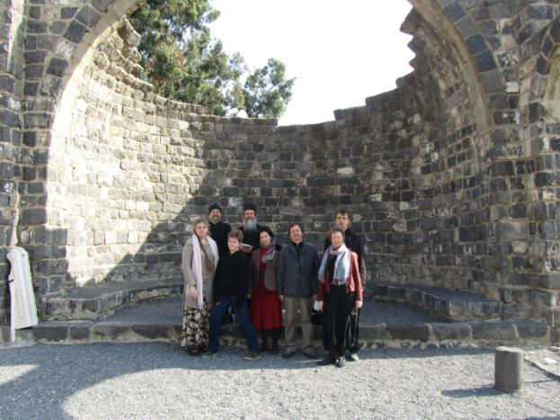
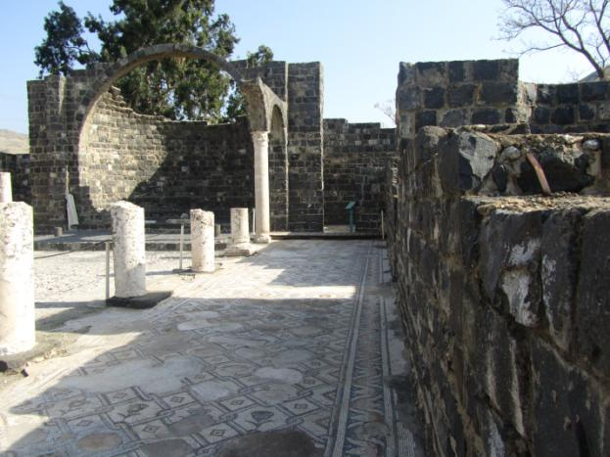
Удивительно хорошо сохранилась и мозаика пола, насчитывающего 1500 лет.
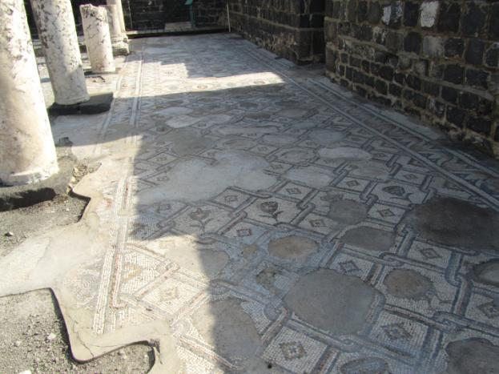
И сами строения храма.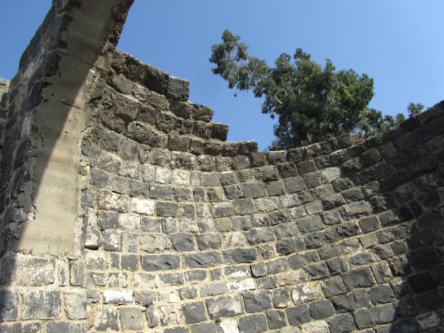
Очень интересны откопанные остатки древних домов. В них были и водопровод и ванная комната, столь вожделенная для нашего современника.
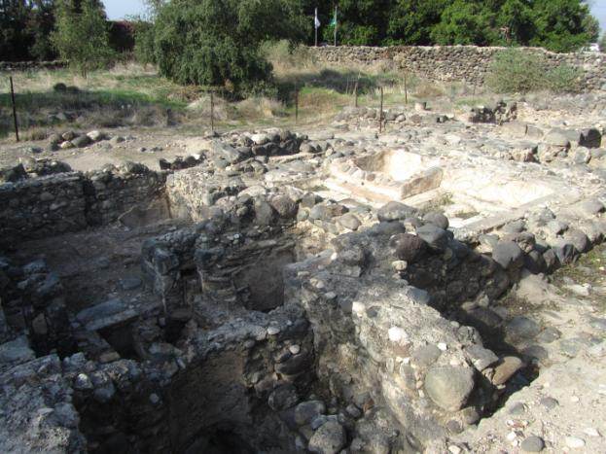
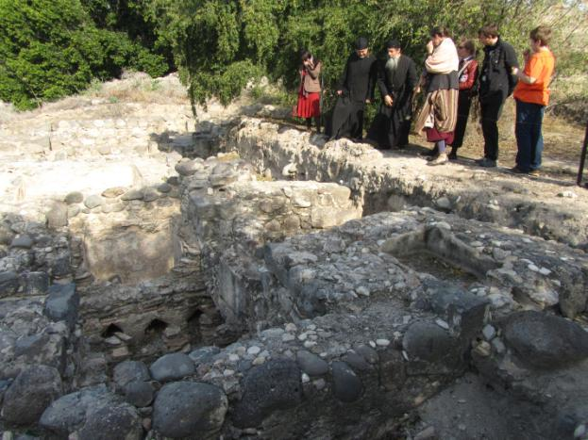
Рядом с домами видимо находилась церковь во имя Животворящего Креста, о чем косвенно свидетельствуют кресты выбитые на каменных стенах храма.
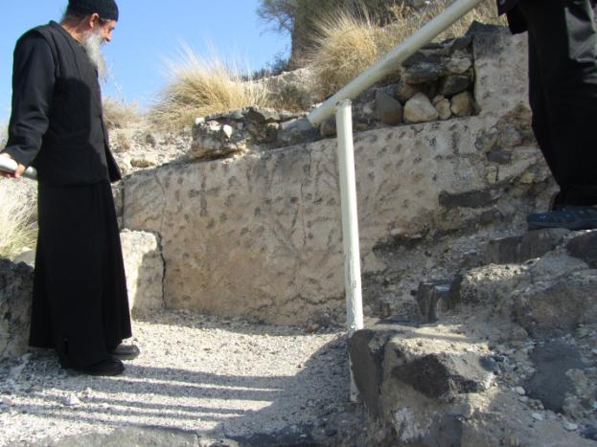
Затем мы поднялись выше по склону, где когда-то находился еще один ныне разрушенный храм. Вид сверху был великолепен.
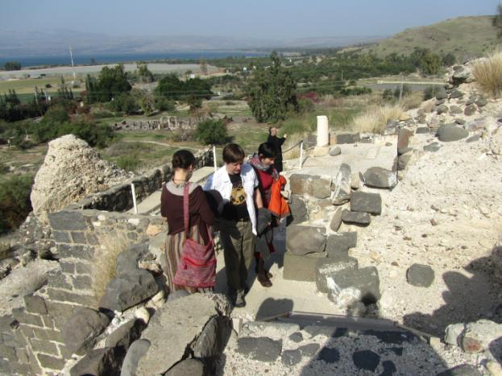
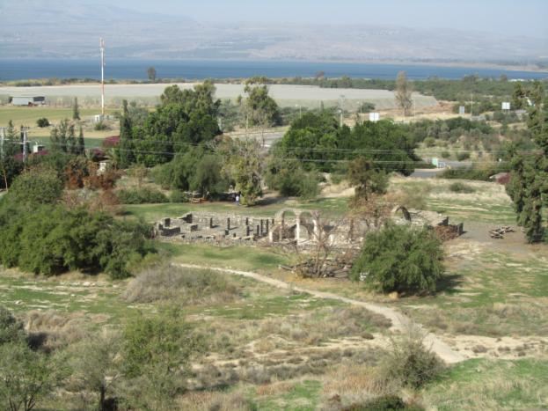
Выйдя из заповедника, мы немного отдохнули в очень живописном месте.
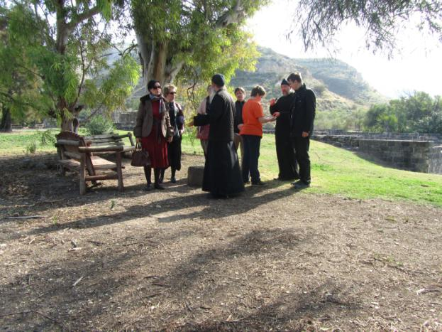

Поделились впечатлениями. А их было много.
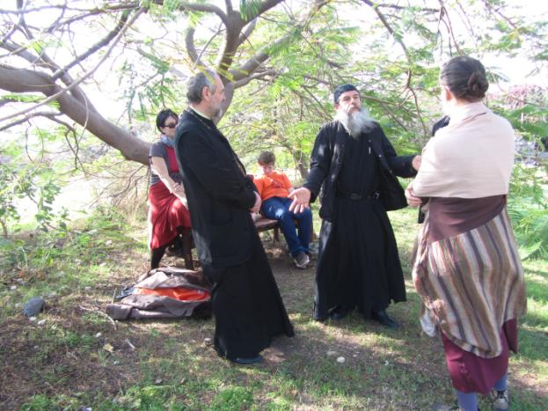
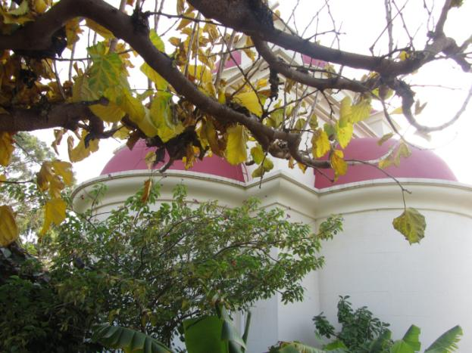
Потом все поехали в церковь 12 апостолов, в гости к о. Иринарху.
Церковь у него очень благоустроена, ухожена. Полна зелени и всякой живности. Кричат павлину, ругаются попугаи, пристают коты. Можно задумчиво посидеть под тенью старых деревьев. Выйти к озеру, побродить по монастырским аллеям.

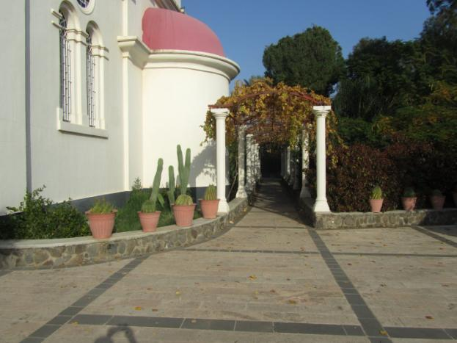

Церковь 12 апостолов очень красиво расписана. Жизнерадостные яркие краски наполняют все ее пространство.
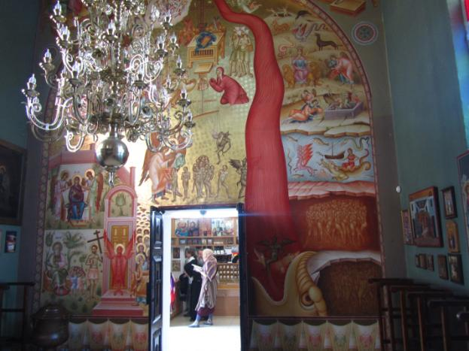

Сусита
На следующий день, также в 7 утра, мы отправились в горы, в заповедник Сусита.. Там на высоте около двух километров, на верху горы, в древности располагался город, в 4 веке разрушенный землетрясением. Он был построен еще до рождества Христова, а потом до 21 века покоился под слоем земли, пока его не отрыли археологи. Это место так называемых «голландских высот», где проходила израильско-сирийская война. Военные сооружения видны там до сих пор, а часть территории так и заминирована.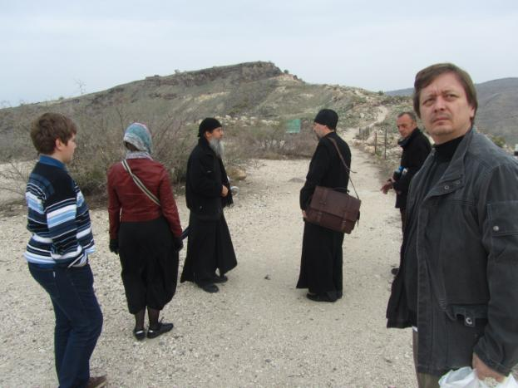
Стояла несколько пасмурная погода, и мы боялись, чтобы внезапно пошедший дождь, не нарушил наши планы о литургии под открытым небом. Но, «по вере вашей и будет вам», к концу службы солнце уже ярко светило на голубом небосклоне.
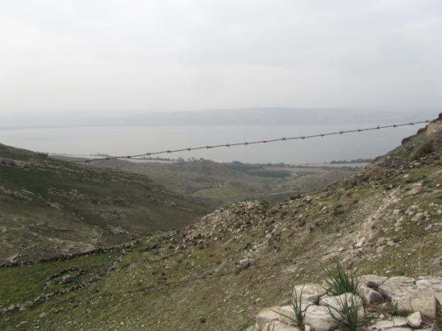
Дорога к древнему городу сохранилась на удивление хорошо. Хотя, по всем данным, ей более двух тысяч лет. Хотелось, чтобы современные строители, кой-чему поучились у наших далеких предков.
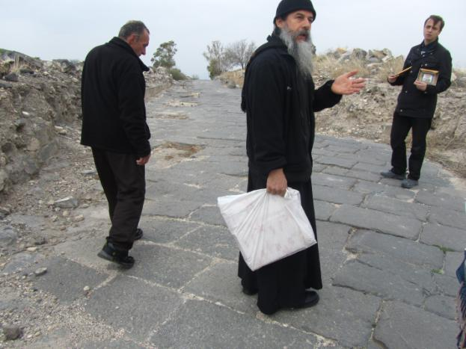
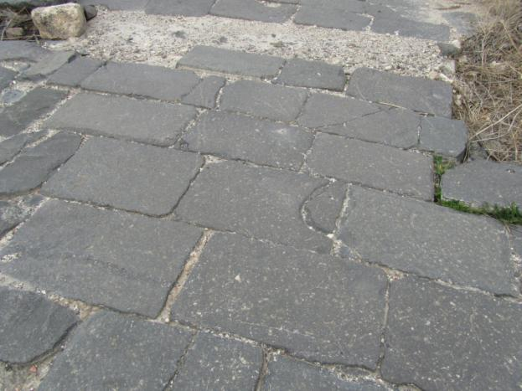
Следы военного противостояния отчетливо видны на месте раскопок древнего города.
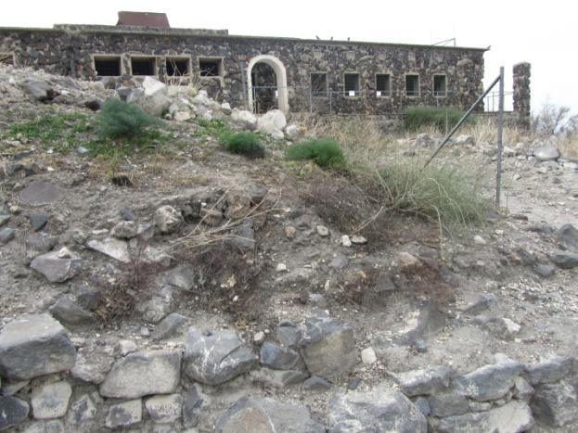
Большее количество древних колон разбросано по всей территории заповедника. Вот мы подошли к одному из древних храмов, где сохранились остатки купели для крещения детей. Сколько сотен новорожденных было крещено в ней. Прошли люди, прошли тысячелетия, а свидетельство их веры и христианской жизни осталось.

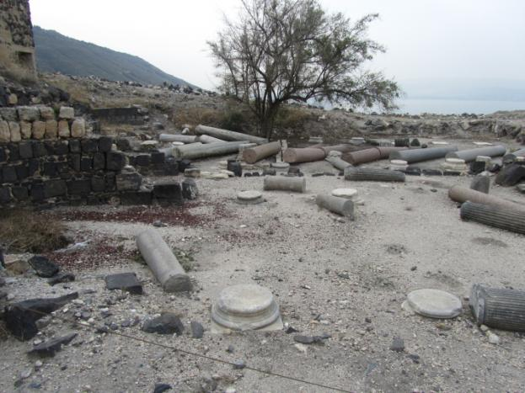
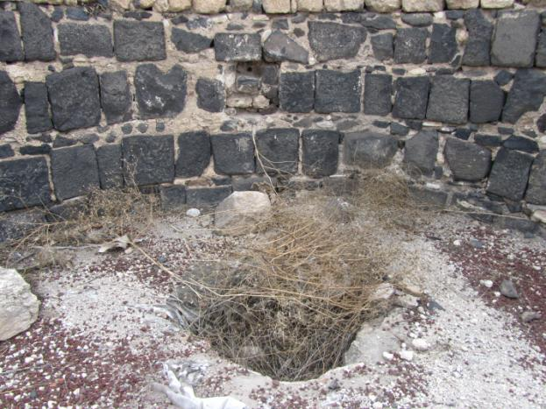
Вот мы на территории древнего храма. В честь кого? Это уже не разрешимая тайна. 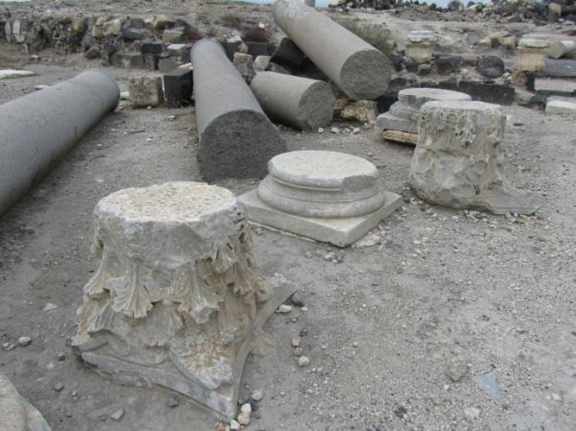

Остались следы заботливо сделанного иконостаса, место расположения престола.
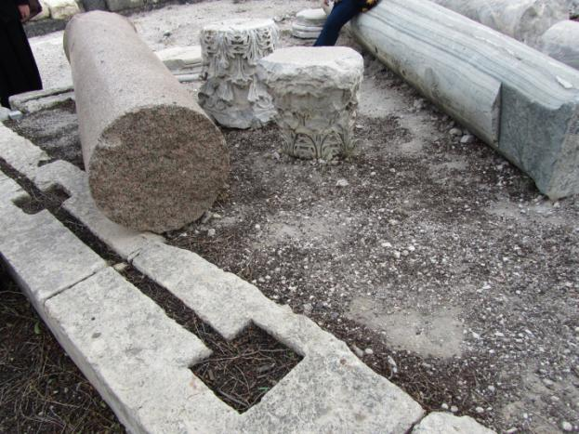
Установили и мы на этом месте наш переносной престол. Жертвенником послужили остатки древней колоны, некогда украшавшей, величественный храм.
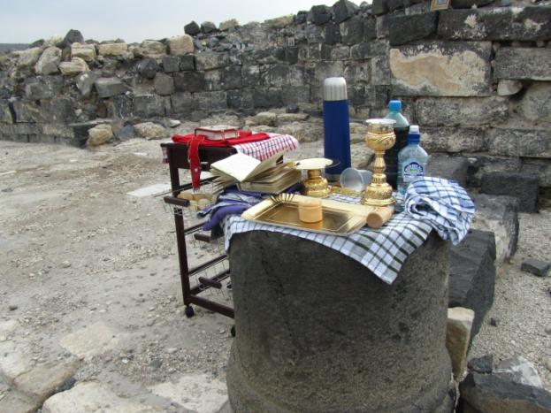
Более полутора тысяч лет не звучали здесь звуки церковной службы. Но намоленность, благодатность этого места была физически ощутимой. Видимо Ангел хранитель древнего престола, святые, здесь некогда служившие и погребенные, молились вместе с нами.
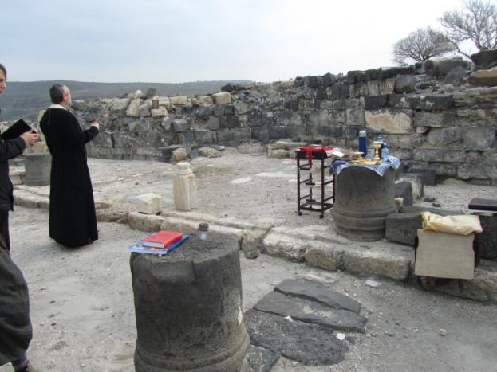
Начали с часов. Потом зазвучали входные молитвы. И вот, мы уже облачаемся к началу литургии. Игумен Иринарх предоставил свое, монастырское, греческое облачение.

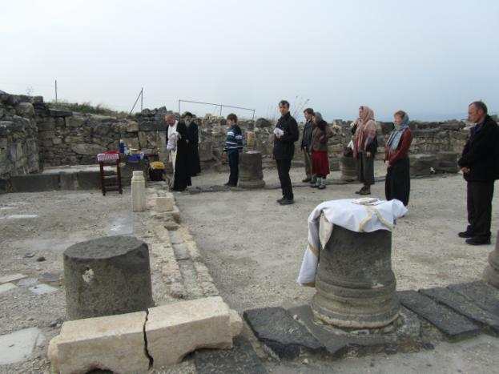
Удивительно, откуда не возьмись, появились какие-то мелкие, черные мошки, которые облепили буквально все мое облачение, кусали за уши, пытались залететь в рот. Буд-то какая-то сила пыталась помешать проведению службы. Я еще подумал «а как же певчие, им то совсем не в моготу, и в рот залетят и в нос». Какое же было мое удивление, когда после службы выяснилось, что на других паломников не одна кусачая тварь не села. Все почему-то на меня набросились.
Молитвенно, сосредоточившись, мы начали нашу службу.
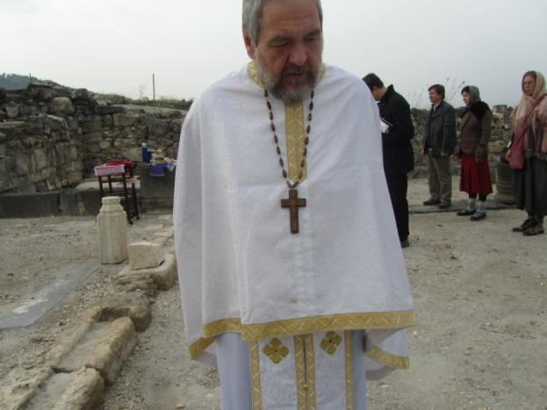
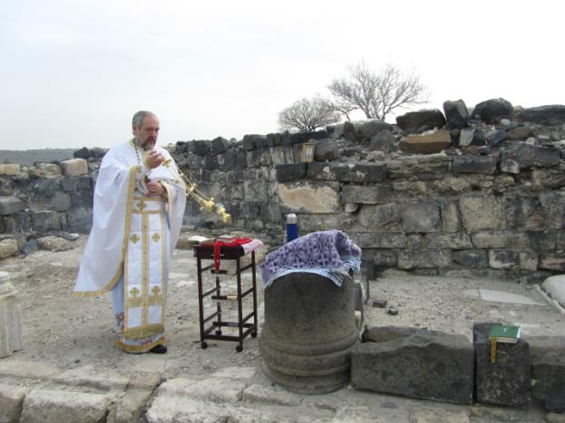
В правом пределе алтаря, под спудом, до сих пор находятся захороненные там некогда мощи святых.
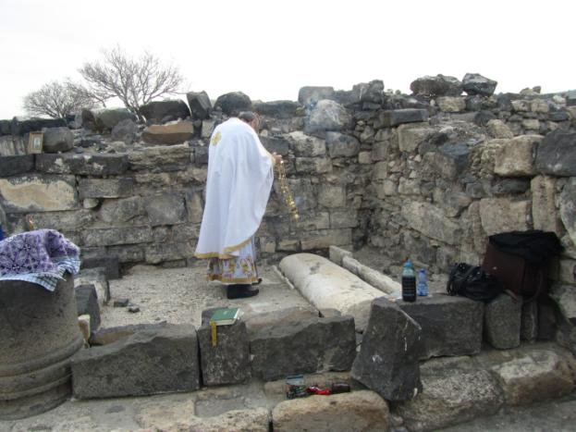
После великого входа, вся мошкара практически исчезла и стало выглядывать солнышко.
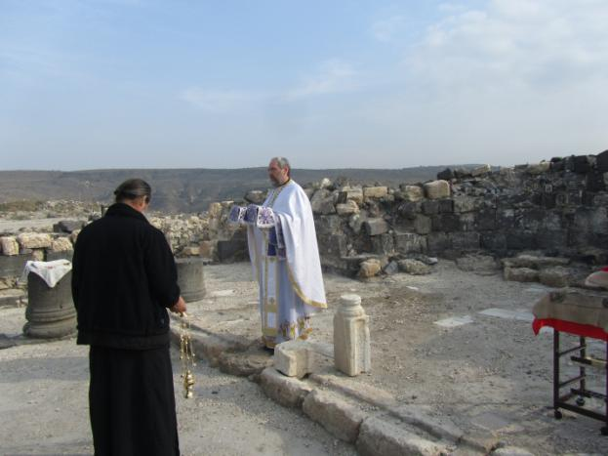
Все присутствующие горячо и напряженно молились.
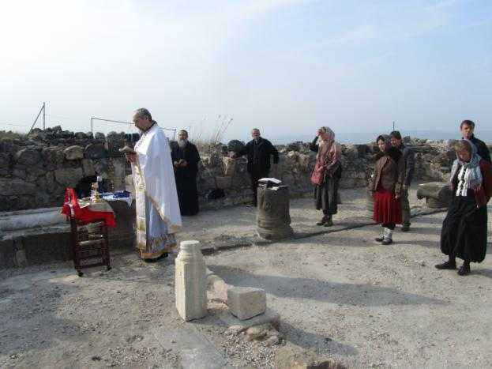
За Россию, за наш народ, за наши семьи и всех близких и знаемых.

В конце я возгласил многолетие за русский и греческий народ и всех православных христиан, чтобы стояла церковь Божия во веки веков!
Величественные виды, открывавшиеся с этого места, и гулкое эхо высоких холмов, как буд-то бы вторило нам!

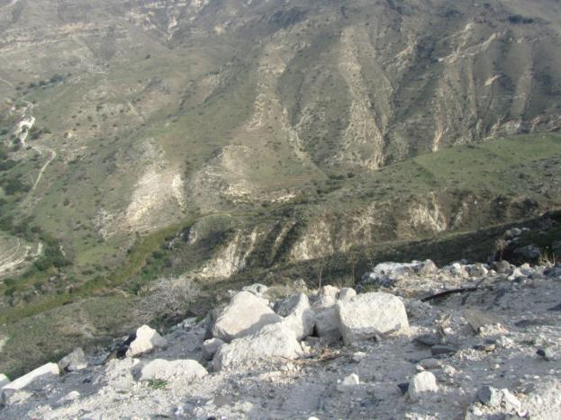
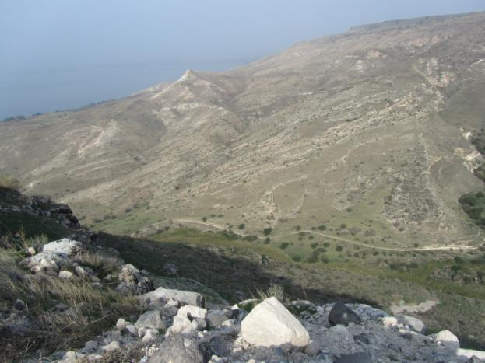
После службы мы прошлись по всей территории древнего города, как бы прощаясь с его обитателями. Ни один человек за это время не пришел на это святое место.
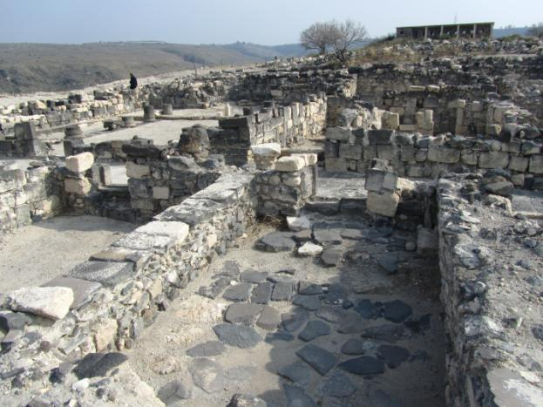
Еще раз мы подивились искусству строительства древних зодчих, которые сумели провести водопровод и здесь. Создать ванные комнаты, собирая дождевую воду и термо источник соседней, более высокой горы.
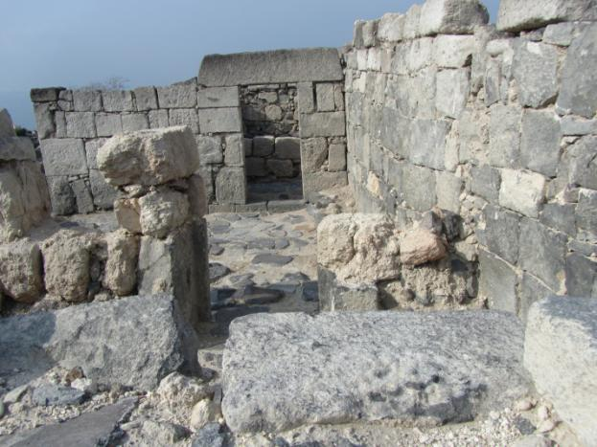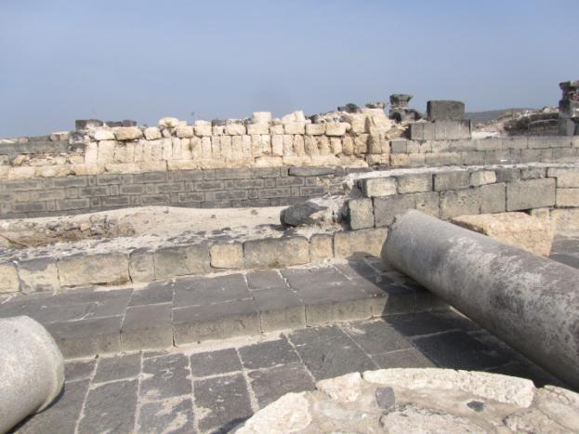
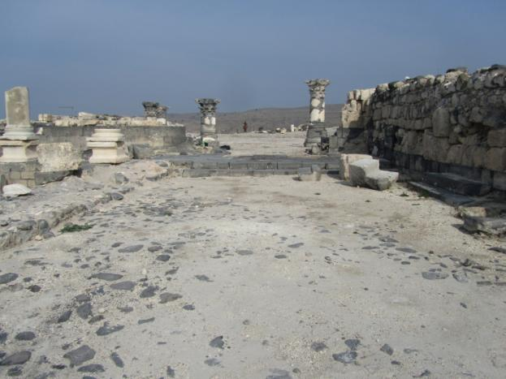
А вот и школа пения, где древние христиане обучались основам певческого искусства. Частями здесь сохранилась древняя мозаика. А вот остатки древнего иконостаса, другой церкви
. А это место древняго престола.

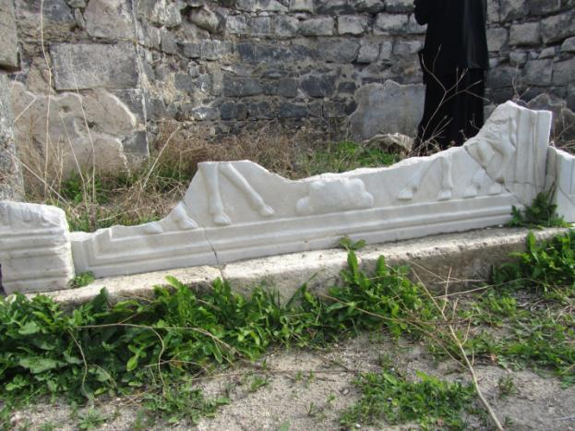
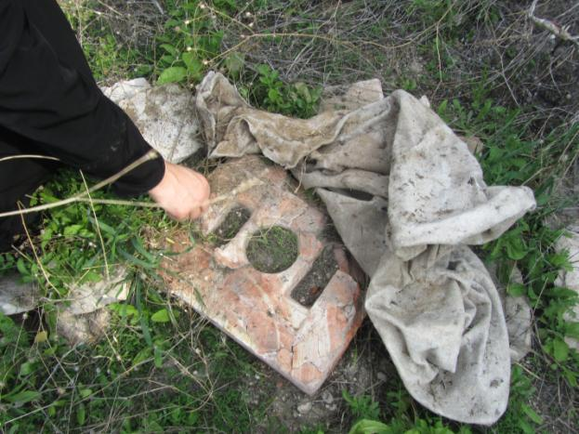
Обойдя древний город с другой стороны, мы вернулись к нашему автобусу.
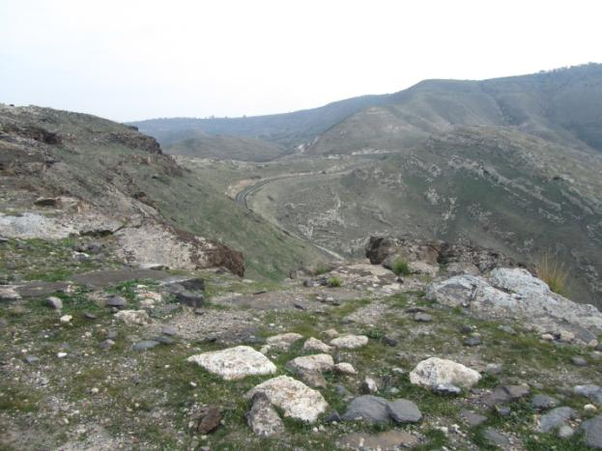

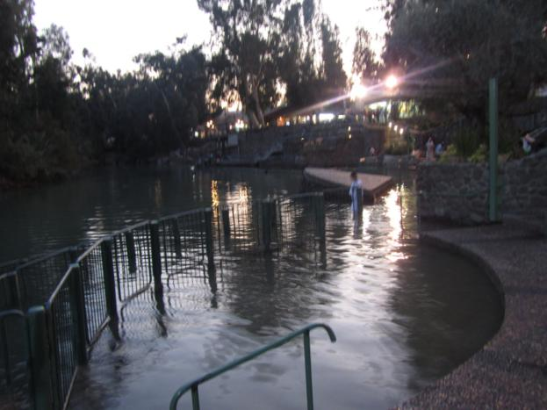
На Иордан мы приехали уже к вечеру. Официальное время купание уже закончилось и людей было очень мало. Одевшись в крещальные рубашки мы окунулись в этой святой реке.
По дороге к Иерусалиму, мы заехали в монастырь Герасима Иорданского. Это место всегда поражает любовью его насельниц. И на этот раз, нас приняли как родных, напоили соком, угостили лукумом. Мы поднялись в верхний храм, где в это время читался акафист Божией Матери. Помолившись, сколько позволяло время, мы спустились обратно во двор. Там в большой клетке сидел попугай, на прощанье он несколько раз прокричал нам: «русские, русские!», как бы подбадривая нас к последующим духовным подвигам. Во дворике продавалась очень красивая епитрахиль, с изображениями многих греческих святых. И вот ее-то, в тайне от меня, купили мне в подарок на 25-летие со дня моей хиротонии, которое исполнялось на завтрашний день.
Ночью, в половине двенадцатого, я отправился на службу к Гробу Господню. Службы вобщем-то могло и не быть, но кто-то заказал внеплановую литургию и она состаялась. Народу по этой причине было мало. Служил греческий архиепископ, вместе с ним архимандрит из святогробского братства и один греческий протоиерей. Из русских священников был только я один. Братья священники встретили меня очень благожелательно. Ризничный монах дал облачение и мне довелось второй раз за эту поездку, в день моей хиротонии, послужить на гробе Господнем. В этом чувствовалась великая милость и любовь Господа. Особое благодатное состояние охватывает душу, когда ты находишься внутри величайшей святыни мира. Целых полтора часа! В месте, где произошло величайшее событие в мире! Молился я и за родных и близких, и за духовных чад и за народ русский! Господи спаси Россию, дай веру русскому народу! Служить с греческими архиереями легко и хотя далеко не все понятно на греческом, я во время давал свои возгласы и совершал необходимые действа. Опять я был поражен простотой и молитвеностью высшей греческой иерархии. Никаких иподиаконов, никаких заискиваний со стороны служащего священства. Любовь и простота. Да, есть чему поучиться. После окончания службы, меня благословили потребить Святые Дары. Потребление происходило уже в греческом храме. Последний раз приложившись к престолу, и окинув взглядом, ставший уже родным алтарь, я вышел к ожидающим меня матушке и сыну. Сердце было наполнено неизъяснимой радости и духовного восторга, который сохранялся еще неделю после приезда домой.
Встав рано утром, наша паломническая группа погрузилась в микроавтобус и мы отправились в последнюю паломническую поездку перед отлетом в СПб. Поехали мы к раке святого великомученика и победоносца Георгия.
Приложились к его святым веригам.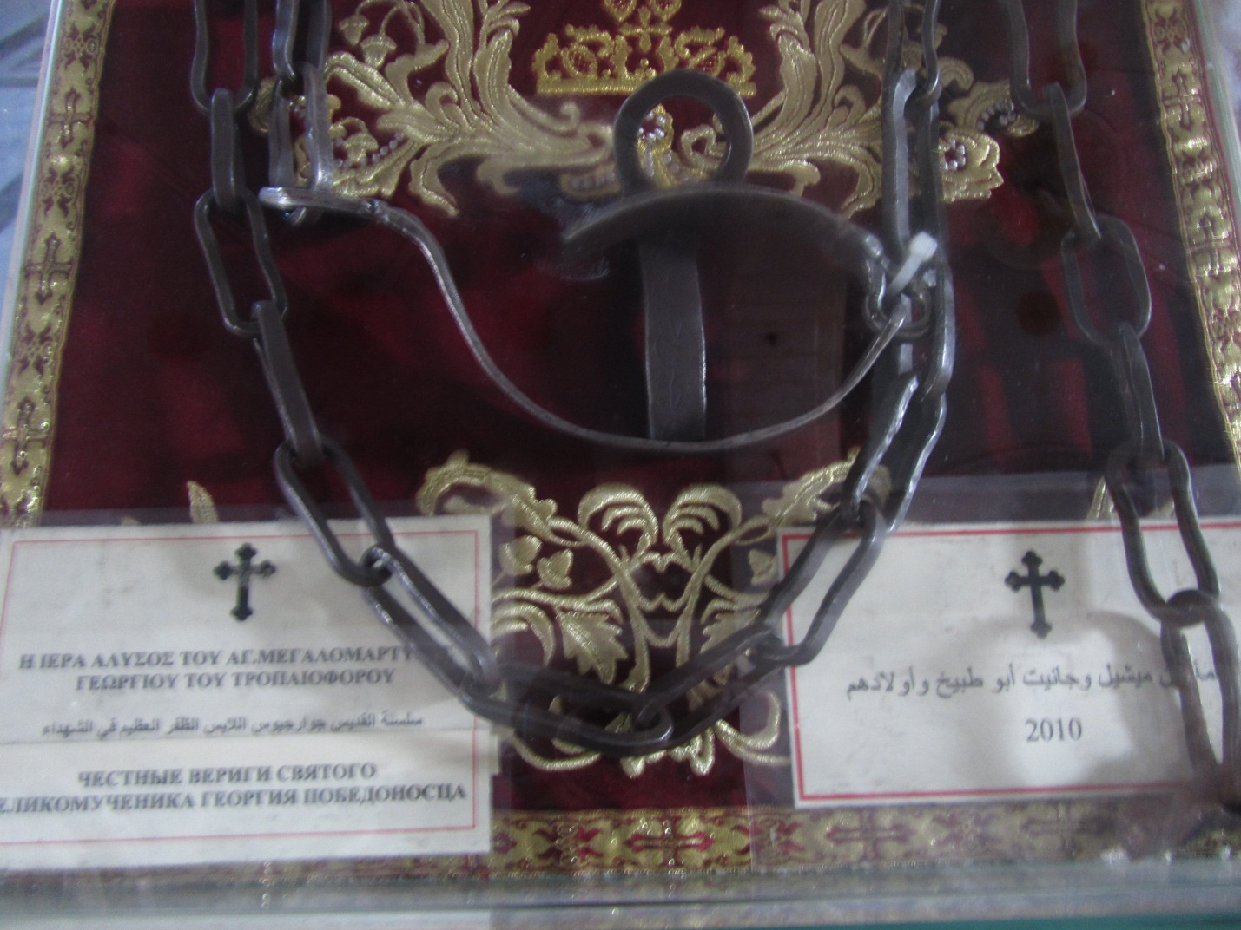

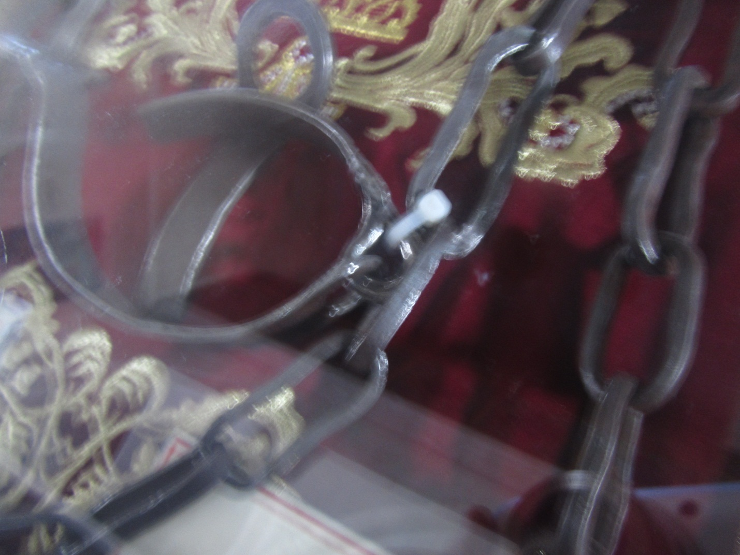
Затем мы спустились вниз, где претерпел мучение святой, приложились к его гробнице.
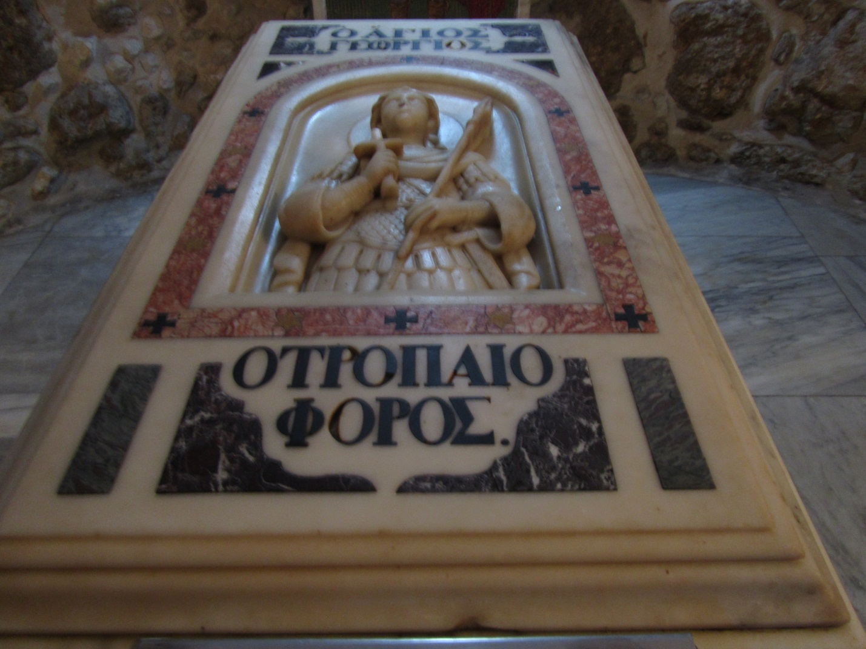
В верхнем храме очень много старинных икон и других благодатных святынь.
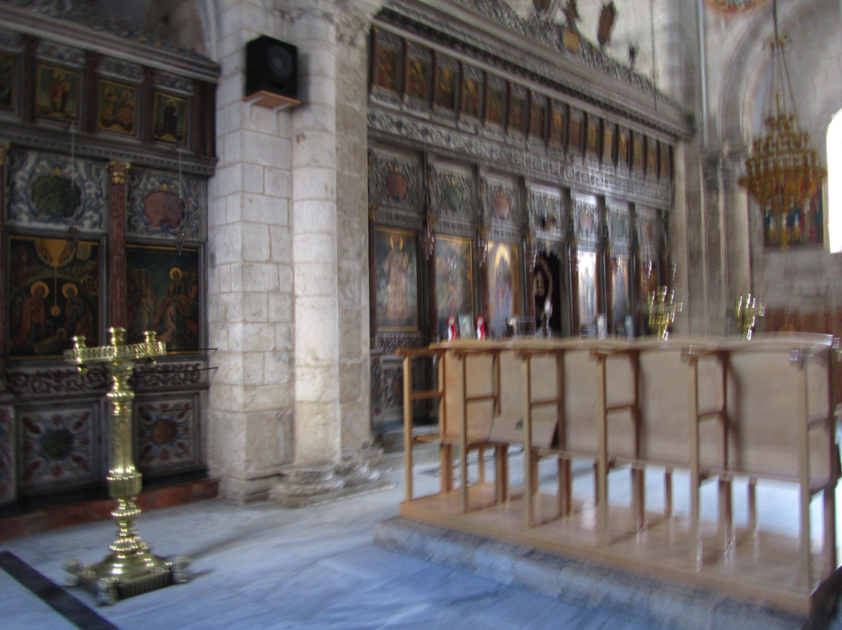
Помолившись великому святому и взяв у него благословение мы отпраились в аэропорт Тель Авива. На удивление легко и быстро прошли регистрацию и вот мы уже в самолете, летящим в нашу заснеженную Россию. Вся поездка пролетела как один день, но хватит ли жизнь, чтобы до конца все осмыслить.

